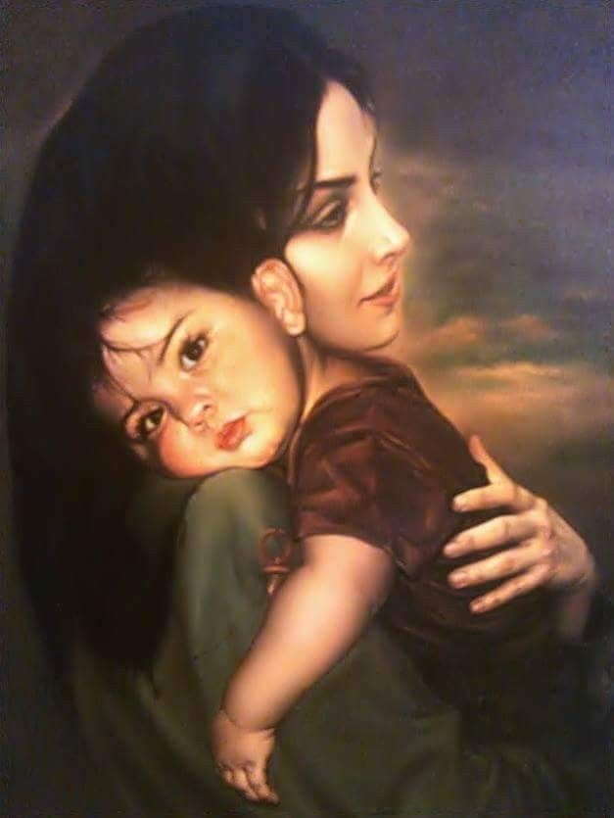
Binecuvântări tuturor mamelor
SPERANȚA
Dana Ilaș
Tailanda,
Moab ,
Betleem
Daniel Petru Nicolici
JUDECATA DOMNULUI ISUS
MAI ESTE MULT din noapte?
Mihai Sârbu
CU DUMNEZEU, CU OAMENII LUI DUMNEZEU, PENTRU OAMENI!
Mai - 2020
Anul 7
Nr. 75
DUCEȚI-VĂ ÎN TOATĂ LUMEA ȘI PROPOVĂDUIȚI EVANGHELIA!

Ziua Anzac este ziua solemnă a amintirii acelor soldați ai Corpului Armatei din Australia și Noua Zeelandă care au luptat și au murit pentru țara lor la Gallipoli, în Turcia, în Primul Război Mondial.

La 25 aprilie 1915, armatele din Australia și Noua Zeelandă au intrat în prima lor luptă a Primului Război Mondial, la Gallipoli. Aici, „anzacii” s-au confruntat cu una dintre cele mai înverșunate armate ale istoriei. Opt mii de soldați Anzac și-au pierdut viața. Cu toate că operațiunea în sine nu a fost un succes, vitejia și determinarea arătate de Anzacs, „Cavalerii Gallipolilor”, au fost comemorate imediat în Australia, Londra și în Egipt.

Fie ca Dumnezeu să aducă pacea peste întreaga lume! (N.R.).

25 Mai - Anzac Day
Echipa de consilieri spirituali:
Gelu Bondor, Biserica Adelaide
Dorel Brândaș, Biserica Harul
Ioan Bușan, Biserica Perth
Daniel Cârpean, Biserica Harul
Marin Cucuian, Biserica Maranata
Traian Secară, Biserica Maranata
Cornel Ghiță, Biserica Maranata
Daniel P. Nicolici, Biserica Speranța

Echipa editorială:
Constantin Oprănescu, Ioan Ciobotă – Radio Vocea Evangheliei Timișoara, Aneta Oprănescu.
Consultant tehnic, printing, expediere email și facebook:
Adrian Buzgău. Telefon: 0433766376

Pentru detalii, corespondenții:
Adrian Buzgău, Biserica Maranata 0433766376
Aurel Coța, Biserica Philadelphia 0419925990
Gheorghe Bedreag, Biserica Maranata 0490345608
Daniela Hălmăjan, Biserica Speranța 0405574219
Iacob Cerbu, Prima Biserică Baptistă 0425295401
Leon Curelușa, Biserica Betania 0414333225
Lidia Crișan, Biserica Perth 08 93494561
Viorel Sabou, Biserica Adelaide 08 83878393
Sarah Văran, Biserica Harul 0401754759

Costul unui abonament pe un an este de $40.00 + cheltuieli de transport.

CONT: Romanian Speranta Association Inc.
National Australia Bank,
BSB - 083214, CONT Nr. – 879530941

Adresa Redacției: 35 Reid Street, Brown Hill, 3350 Vic; Ph. 0423659724, email: sperantaaus@gmail.com

EXIL
Mihaela Mănescu
Sunt exilat pe-o insulă pustie.
Nu-i iad de foc, dar nu-i nici paradis.
Mi-e dor cumplit și dorul nu mi-l știe
Decât însingurata mea chilie
În care stau de-atâta vreme-nchis.
Prin geamul aburit de îndoială
Zăresc un stol urcând spre Dumnezeu.
Deodată, amintiri îmi dau năvală
Și gânduri mă-ncolțesc fără sfială
Lovind cu disperare-n duhul meu.
Parcă-i revăd pe frații de-altădată
Venind să-nalțe calde rugăciuni.
Dar casa de-adunări e încuiată
Și crucea de pe turlă dărâmată.
Sunt exilați și ei de-atâtea luni...
Stăm singuri, între zidurile fricii
Păstrând distanța gropii de mormânt.
Nu ne vedem nici fiii, nici bunicii,
Nici rudele și nici măcar amicii...
Nu spunem nimănui niciun cuvânt!
Ni s-a răcit și sângele în vene
Și dragostea de Sus ni s-a răcit.
Ce dor nebun îmi plânge printre gene
În sunetul stridentelor sirene
După lăcașul nostru preaiubit...
Sunt exilat pe-o insulă pustie.
Nu-i iad de foc, dar nu-i nici rai senin.
Alături, iată c-au căzut o mie...
Dar Doamne, chiar dac-ar veni urgie,
Ajută-mă doar Ție să mă-nchin!
Sursa: Christian Poetry
SPERANȚA - REVISTĂ EDITATĂ DE BISERICILE BAPTISTE DIN AUSTRALIA
ÎNĂLȚAREA LUI ISUS CRISTOS

Richard Savage,
sursa: https://crestinismactiv.ro/

Conform evanghelistului Luca, Isus s-a prezentat ca înviat din morți și „După patima Lui, li S-a înfăţişat viu, prin multe dovezi, arătându-li-Se deseori, timp de patruzeci de zile, şi vorbind cu ei despre lucrurile privitoare la Împărăţia lui Dumnezeu.” (Faptele apostolilor 1:3).

CRISTOS A ÎNVIAT!
Trebuie să fi fost o experiență de neuitat pentru ucenici atunci când L-au putut auzi și vedea pe Isus în trupul lui înviat. Era o dovadă care nu putea fi contracarată, o dovadă că El biruise în totalitate păcatul și pe Satan, da, însăși moartea! Exact la fel ca şi a celor doi ucenici care mergeau cu Isus pe drumul spre Emaus (Luca 24:13-32), așa trebuie să le fi ars inima ucenicilor de entuziasm și uimire. El li S-a arătat în camera de sus în prima zi de Paște, iar o săptămână mai târziu Toma s-a atins de trupul înviat al lui Isus, care purta semnele răstignirii – dovada că El murise pentru păcat o dată pentru toți (Ioan 20:19-29).
Nu era nicio îndoială. Isus Cristos a înviat din morți. Tot ce El proorocise despre El era adevărat. Timp de 33 de ani El a fost pe pământ ca un om, cu o natură ca a noastră, și a fost ispitit în toate felurile, exact ca noi. Prin faptul că a învins păcatul și voia Lui proprie, El a biruit asupra lui satan, care avea putere asupra morții. Astfel, El a deschis o cale pe care și noi putem merge.
El S-a predat ca jertfă fără cusur pentru Dumnezeu – o jertfă pentru păcatele oamenilor, ca să ne împace cu Dumnezeu în mod desăvârșit. Satan nu mai putea învinui pe nimeni în fața lui Dumnezeu, pentru că prețul a fost plătit.
Astfel, Isus îi îndeamnă pe ucenici să rămână în Ierusalim pentru că foarte curând urmau să primească putere ca să biruiască și să fie martorii lui prin Duhul Sfânt, pe care El trebuia să li-l trimită din Ceruri.

ISUS MERGE ÎNAPOI LA TATĂL SĂU DIN CERURI
Dar pentru a face aceasta, Isus a trebuit să meargă înapoi în Ceruri și să Își ia locul meritat la dreapta Tatălui. Aceasta a avut loc aproape de Betania, pe muntele Măslinilor (Luca 24:50). A fost o adunare slăvită în aer liber. Le-a făgăduit ucenicilor că nu-i va lăsa singuri,
ci prin Duhul Sfânt, Mângâietorul, Ajutorul și Învățătorul în neprihănire, El urma să fie mereu cu ei până la sfârșitul veacului (Ioan 16:7, Matei 28:18-20). Isus a fost luat de sub ochii lor, „și un nor L-a ascuns de ochii lor.”

Dacă noi am fi fost acolo, eu cred că am fi stat acolo tăcuți,
luându-ne rămas bun, cu privirea pironită spre cer unde S-a înălțat Isus. Dar Dumnezeu are o lucrare de făcut în noi și El a trimis doi îngeri ca să le aducă ucenicilor încurajare: „Acest Isus, care S-a înălţat la cer din mijlocul vostru, va veni în acelaşi fel cum L-aţi văzut mergând la cer.”. Atunci ei s-au întors în Ierusalim(…) Toţi aceştia stăruiau cu un cuget în rugăciune şi în cereri, împreună cu femeile şi cu Maria, mama lui Isus, şi cu fraţii Lui.” (Fapt. ap. 1:9-14). Acești 120 de oameni au fost primele roade ale Bisericii și lor le-a fost dat să pună temelia templului lui Dumnezeu pe pământ, format din pietre vii care, Îl urmează pe Isus pe Calea care a creat-o pentru noi.

TEMPLUL SE TERMINĂ
Acum, în aceste zile, Dumnezeu pune piatra din vârful clădirii, ucenici care într-un trup se zidesc împreună într-un templu sfânt în Domnul, cu Isus Cristos ca Piatra din capul unghiului (Ef. 2:14-22). Când această lucrare va fi gata, atunci va veni răpirea, înălțarea noastră. Atunci ucenicii cei credincioși, care sunt primul seceriș pentru Dumnezeu și Miel, sunt răpiți în nori pentru a-L întâlni pe Isus.

Iar când El se întoarce și coboară din nou pe Muntele Măslinilor, Împăratul Împăraților și Domnul Domnilor, El care este numit Credincios și Adevărat, atunci ucenicii vor fi cu El și împreună vor curăța pământul de toată răutatea și nedreptatea (Zaharia 14:4-5, Apocalipsa 19:11-21).

Da, Înălțarea lui Cristos este o zi care merită sărbătorită. Era o vreme când aceasta era o zi sfântă și oamenii mergeau la Biserici și se închinau lui Dumnezeu și lui Isus, chiar dacă, poate nu înțelegeau însemnătatea acestei zile. Dar duhul lui anticrist lucrează spre a înlocui sărbătorile creștine cu zilele libere seculare, cu intenția de a schimba timpurile (Daniel 7:25), și pentru mulți, Înălțarea lui Cristos este la fel ca orice altă zi.

O, de-ar înțelege cât mai mulți cât de specială este această zi și ce însemnătate are ea în planul slăvit al lui Dumnezeu pentru mântuirea omenirii!

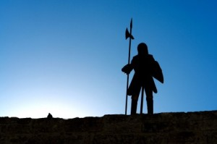
MAI ESTE MULT
din noapte?
„Străjerule, cât mai este din noapte?”, „Străjerule, mai este mult din noapte?”.
Străjerul răspunde: „Vine dimineaţa, şi este tot noapte” (Isaia 21:11-12).
Mihai Sârbu (1951 - 2017)
(Continuare din ediția trecută)

2. ESTE TOT NOAPTE

Cel de-al doilea răspuns al Scripturii îi privește pe cei ce nu prea vor să aibă de-a face cu Dumnezeu. În timp ce pentru copiii Lui vine dimineața, ceilalți se afundă în noapte. Întunericul devine tot mai gros, iar existența lor nu are nicio direcție și niciun sens deoarece ei au ales varianta cea mai periculoasă pentru viața și destinul lor: „Largă este poarta, lată este calea care duce la pierzare, şi mulţi sunt cei ce intră pe ea” (Matei 7:13).

M-am oprit la Epistola lui Iuda ca să urmărim împreună tabloul celor ce au ales întunericul ca mod de viață. Iată cum arată ei: „oameni neevlavioşi, care schimbă în desfrânare harul Dumnezeului nostru, şi tăgăduiesc pe singurul nostru Stăpân şi Domn Isus Cristos” (v4); „batjocoresc ce nu cunosc, şi se pierd singuri în ceea ce ştiu din fire, ca dobitoacele fără minte” (v.10); „cârtitori, nemulţumiţi cu soarta lor; trăiesc după poftele lor; gura le este plină de vorbe trufaşe, şi slăvesc pe oameni pentru câştig” (v.16); „dau naştere la dezbinări, oameni supuşi poftelor firii, care n-au Duhul” (v.19). Îi întâlnești și prin adunări, dar și pe străzile localităților în care locuim. Acum își cer drepturile; mâine vor avea puterea și ne vor prigoni (dacă nu vine Domnul). Dar nu uitați că în final „lor le este păstrată negura întunericului” (2 Petru 2:17). Ce trist! Să alegi pierzarea veșnică în timp ce puteai să beneficiezi de fericire veșnică. Iar ecoul amplifică mereu vocea care strigă: „Este tot noapte” (Isaia 21:12). Fă liniște în viața ta și ia aminte la glasul blând al Fiului lui Dumnezeu. El te iubește nespus de mult și abia așteaptă să te binecuvânteze.

3. CARE ESTE ALEGEREA TA?
Până acum am urmărit cele două opțiuni posibile. A treia nu există. De aceea te întreb: care este alegerea ta? Nu poate fi decât una din cele două. Văzând felul în care creatura L-a respins pe Creator, Dumnezeu îi face o ofertă omului și proclamă: „… ţi-am pus înainte viaţa şi moartea, binecuvântarea şi blestemul. Alege viaţa, ca să trăieşti, tu şi sămânţa ta!” (Deut.3o:19). Această șansă o ai și tu! Dacă n-ai ales încă, te implor, alege Viața și binecuvântarea, alegându-L pe Domnul Isus! E tot ce trebuie să faci! Asta înseamnă să te pocăiești și să-L recunoști pe Fiul lui Dumnezeu ca Mântuitorul și Domnul tău pentru totdeauna. Nu să-ți schimbi religia sau biserica, nici numele sau cultul. Categoric NU! Să-ți schimbi viața! Iar asta nu poate nimeni să o facă decât Domnul Isus Christos. Vino la El chiar acum! Vei ajunge în glorie împreună cu sfinții, iar: „Acolo nu va mai fi noapte. Şi nu vor mai avea trebuinţă nici de lampă, nici de lumina soarelui, pentru că Domnul Dumnezeu îi va lumina. Şi vor împărăţi în vecii vecilor.” (Apoc.22:5). Respingându-L pe El, alegi automat moartea și blestemul. Finalul va fi întunericul, deoarece: „Oricine n-a fost găsit scris în cartea vieţii, a fost aruncat în iazul de foc.” (Apoc.20:15). Oprește-te te rog, până nu e prea târziu. Aș vrea să mă pun stavilă în calea ta ca să nu ajungi în iad. Însă înainte de a face eu asta, a făcut-o deja Domnul Isus când a fost atârnat pe Crucea de la Golgota în locul tău. Întoarce-te la El! Te așteaptă cu brațele deschise ca să-Ți ofere în dar mântuire și viață veșnică. Iar voi, copii ai lui Dumnezeu, nu fiți nepăsători față de cei ce trăiesc în întuneric: „căutaţi să mântuiţi pe unii, smulgându-i din foc!” (Iuda v 23). Rugați-vă pentru ei și căutați-i, apoi spuneți-le despre salvarea oferită de Dumnezeu. La finalul acestei meditații aș dori să auzi strigătul lui Iosua adresat poporului lui Dumnezeu: „alegeţi astăzi cui vreţi să slujiţi!” În dreptul meu am ales exact ce a ales și Iosua: „Cât despre mine, eu şi casa mea vom sluji Domnului”. (Iosua 24:15). Acum e rândul tău să decizi! Dar fă-o astăzi, deoarece mâine va fi prea târziu. Dumnezeu așteaptă răspunsul tău. Vino!

RUGĂCIUNE

„Mâna Ta să-mi fie într-ajutor, căci am ales poruncile Tale” (Psalm119:173).
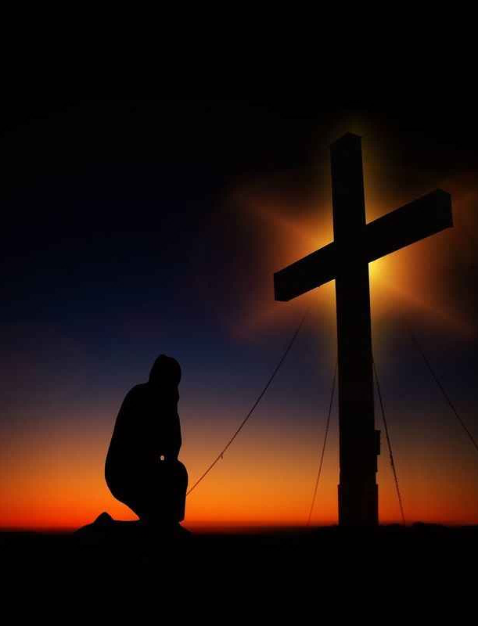
Păstor Daniel Petru Nicolici - Biserica Baptistă Speranța, Melbourne
JUDECATA DOMNULUI ISUS

Dragi frați si surori în Domnul Isus,
Vinerea mare, în calendarul creștin, amintește de o zi în istoria omenirii a unei săptămâni de suferință a Domnului Isus, cu multe detalii, dar mai ales semnificații spirituale.
Judecata Domnului Isus este prezentată în Evanghelii și aș începe cu Evanghelia după Ioan 18:28: „Au adus pe Isus de la Caiafa în odaia de judecată: era dimineață. Ei n-au intrat în odaia de judecată, ca să nu se spurce și să poată mânca Paștele.”.
Odaia de judecată a lui Pilat vorbește de sala de judecată din Cer, iar judecata Domnului Isus, de fapt, vorbește de judecata noastră, pe care a făcut-o Dumnezeu în Domnul Isus. Dumnezeu a așezat lumea în Domnul Isus și a îngăduit judecata Lui, pentru ca noi să putem fi judecați, condamnați și achitați înaintea lui Dumnezeu.

Evanghelistul Luca surprinde acest adevăr pe care Domnul Isus îl transmite în această zi tuturor celor care privesc sincer și pot încerca pericolul alunecării în ritualul observării a ceea ce izbește ochii fizici.
Așa apare însă drama pierderii realității spirituale.
„În urma lui Isus mergea o mare mulțime de norod și femei, care se boceau, își băteau pieptul, și se tânguiau după El.”.
Isus s-a întors spre mulțime ducându-și crucea și a zis: „Fiice ale Ierusalimului, nu mă plângeți pe Mine; ci plângeți-vă pe voi și pe copiii voștri.” (Luca 23:27-28).
Dragii mei, la judecata și condamnarea Domnului Isus nu au fost prezenți fizic copiii lor, generațiile următoare a acestei mulțimi prezente, care sincer plângeau dar nu știau de ce plâng și nu știau care este realitatea din spatele a ceea ce izbește ochii. Domnul Isus nu lasă un plâns sincer sau o căutare sinceră să rămână în ignoranță, și va da răspuns.
Vrăjmașul sufletelor caută să aducă confuzie, și unii ar putea interpreta o falsă amenințare în cuvintele Domnului Isus despre ei și copiii lor.

Evenimentele din ziua de judecată a Domnului Isus sunt pe o platformă dramatică, în care este prezentă bătălia pentru sufletul meu și al tău, pentru realitatea a ceea ce este în lumea spirituală, unde Dumnezeu mă vede un suflet veșnic.
Vrăjmașul sufletelor ne oferă alegerea de a rămâne la ce izbește ochii, fără acceptarea valorii eterne.
În fața judecații de pe pământ Domnul Isus a ales uneori să tacă și a făcut-o datorită pretenției nesincere și premeditate a celor ce credeau că au influența și puterea – vezi atitudinea Domnului Isus din fața lui Pilat și a soborului preoților.
Mă rog ca în această zi să fie tot mai mulți oameni care să privească la judecata Domnului Isus sincer și să vedem toți dincolo de condiția umană, dincolo de realitatea ce izbește ochii, dincolo de necazuri, de boală, de încercări pe care Dumnezeu le îngăduie. O privire care izbește doar ochii poate aduce plâns și tânguire, însă o privire cu ajutorul Duhului lui Dumnezeu ne deschide o perspectivă eternă, siguranță, încredere, pacea și credința că Dumnezeu este pe tron și totul se întâmplă prin acceptarea voii Sale cosmice.

Va rog să vă lăsați mințile și inimile să primească Adevărul din acest eveniment unic al omenirii din Săptămâna mare – „Judecata Domnului Isus”. Pilat a întrebat ce este adevărul, însă nu a fost gata să primească ADEVĂRUL.
Domnul Isus spune despre El Însuși: „EU SUNT CALEA, ADEVĂRUL ȘI VIAȚA. NIMENI NU VINE LA TATĂL DECÂT PRIN MINE”. Ioan 14:6.

Punctele ce urmează sunt pentru mine răsunetul ciocanului care amintește de cuiele care au străpuns mâinile Domnului Isus, însă, în realitate, ar trebui să străpungă inima mea și a ta cu următoarele declarații spirituale:
1. Psalm 58:11 - „Da, este un Dumnezeu care judecă pe pământ.”;
Psalm 9:8 - „El judecă lumea cu dreptate.”;
2. Isaia 53:4 - „Dar El era străpuns pentru păcatele noastre, zdrobit pentru fărădelegile noastre.
PEDEAPSA CARE NE DĂ PACEA A CĂZUT PESTE EL ȘI PRIN RĂNILE LUI SÂNTEM TĂMĂDUIȚI.”.
3. Isaia 53:10 - „Dumnezeu a găsit cu cale să-L zdrobească prin suferință…. Dar, după ce ÎȘI VA DA VIAȚA CA JERTFĂ PENTRU PĂCAT, VA VEDEA O SĂMÂNȚĂ DE URMAȘI, VA TRĂI MULTE ZILE (VEȘNIC) ȘI LUCRAREA LUI DUMNEZEU VA PROPĂȘI ÎN MÂINILE LUI (A DOMNULUI ISUS).

Cuvântul Domnului ne spune că judecata lui Dumnezeu pentru păcatul omeniri a căzut peste Domnul Isus și tot ce vedem în Vinerea mare reflectă acest adevăr etern. Dumnezeu ne-a judecat și condamnat în Domnul Isus, L-a condamnat pe El ca să nu fim noi condamnați. În moartea și Învierea Domnului Isus s-a născut posibilitatea MÂNTUIRII NOASTRE, astfel MÂNTUIREA devenind DARUL NEMERITAT de noi, dar meritat de Cel care a plătit cu judecata și condamnarea la moarte.
Îngerul îi spusese lui Iosif, în Matei 1:21
„Îi vei pune numele ISUS, pentru că El va MÂNTUI pe poporul Lui de păcatele sale”.
A treia zi vom vedea că Dumnezeu acceptă MOARTEA DOMNULUI ISUS ÎN LOCUL NOSTRU și Îl învie pe Domnul Isus ca să valideze spiritual POSIBILITATEA MÂNTUIRII NOASTRE.

Toată judecata și condamnarea Domnului Isus din Vinerea Mare are de a face cu judecata, condamnarea noastră DIN DOMNUL ISUS în ce privește planul de mântuire, salvarea noastră din păcat.
După Înviere, Domnul Isus devine MARELE JUDECĂTOR, CĂCI TOATĂ JUDECATA A FOST DATĂ ÎN MÂNA FIULUI.
DUPĂ ÎNVIERE TOȚI TREBUIE SĂ NE ÎNFĂȚIȘĂM ÎNAINTEA SCAUNULUI DE JUDECATĂ A LUI CRISTOS, căci „EL A FOST RÂNDUIT DE DUMNEZEU JUDECĂTORUL CELOR VII ȘI AL CELOR MORȚI.” Fapte 10:42.

Judecata omenirii a fost, încadrată în timp, umbra acțiunii, înainte de întemeierea lumii, ca Domnul Isus să fie condamnat în ce privește păcatul și mântuirea noastră să fie posibilă.
El, Cel fără de păcat, a luat păcatele noastre și ne-a dat neprihănirea Lui. Dumnezeu se uită la acest transfer, Îl consideră pe Fiul Lui vinovat, iar pe noi nevinovați – „Pedeapsa care ne dă pacea a căzut peste El” – Isaia 53:4.
(continuare la pag. 23)
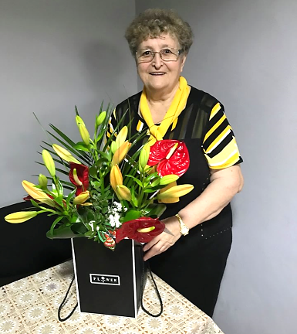
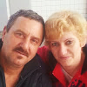
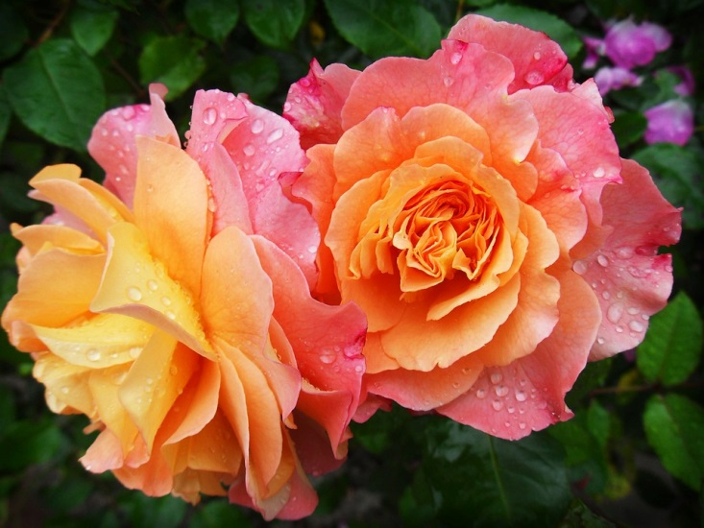
Sărbătorim si anul acesta Ziua mamelor, Ziua femeilor.
Dumnezeu să le binecuvânteze cu o viață plină de bucurii și victorii, în Biserică, în familie, și în lume.

Cu Dumnezeu, cu oamenii lui Dumnezeu, pentru oameni!
La mulți ani femeie!

La mulți, mulți ani femeie, oriunde te-ai afla,
Întreaga lume știe, că azi e ziua ta.
Ești darul cel mai mare ce Dumnezeu l-a dat,
O binecuvântare pentru orice bărbat!

Într-o zi,
cineva m-a întrebat...

Melania Cerbu

Într-o zi, cineva m-a întrebat:
„Ce părere ai despre faptul că eşti bătrână?”.
Am fost foarte surprinsă de întrebare, din moment ce nu am crezut niciodată că sunt bătrână. Şi apoi m-am gândit, m-am gândit... să îmbătrânești este un dar de la Dumnezeu.
Uneori sunt surprinsă de persoana pe care o văd în oglindă. Dar nu mi-am mai făcut griji pentru ea de mult timp. N-aş schimba nimic din ceea ce am, pentru altceva.
Nu mă mai învinovăţesc pentru nimic, în sfârşit simt că e dreptul meu să fiu neglijentă, şi să-mi petrec orele gândindu-mă la flori s-au ascultând muzică.
Am văzut câţiva prieteni dragi care au părăsit această lume înainte de a se bucura de libertatea care vine odată cu îmbătrânirea. Cui îi pasă dacă aleg să citesc sau să stau la calculator până târziu?
Ce-ar fi dacă mai târziu aş vrea să plâng pentru pierderea unei persoane iubite?

Este adevărat că, de-a lungul anilor, inima mea a suferit pentru pierderea unor persoane dragi, dar este suferinţa care ne dă putere şi ne face să ne întărim spiritul.
O inimă care nu s-a frânt, nu va şti niciodată nimic despre fericirea de a fi imperfectă.
Sunt fericită că am trăit suficient pentru a mi se face părul cărunt şi pentru a păstra zâmbetul tinereţii mele, de pe când încă nu erau urme atât de adânci pe faţa mea.
Ei bine, pentru a răspunde la întrebare cu sinceritate, pot spune: Îmi place să fiu bătrână, pentru că vârsta mă face mai înţeleaptă, mai liberă!
Ştiu că nu voi trăi pentru totdeauna, dar cât timp sunt aici nu vreau să mă plâng de ceea ce nu a fost sau să-mi fac griji despre ce va fi. În timpul care-mi rămâne, voi iubi pur şi simplu viaţa, aşa cum am făcut-o până astăzi, pentru că știu că viitorul meu este în mâna Domnului și știu că El, Domnul, îmi va purta de grijă, și mă va ocroti cu mâna Lui dulce în tot restul vieții mele.
O Domnul meu, Îți mulțumesc că până aici ai fost cu mine.

La mulţi ani
Lucica Boltașu

Domnul Isus te binecuvânteze,
Mereu asupra ta ca să vegheze,
Să îţi dea fericire, sănătate,
Prin El să ai în viaţă plinătate.

Ca soţie şi mamă să fii fericită,
De toţi cei dragi să fii iubită,
Domnul Isus să-ţi fie desfătare,
Să pună-n tine cerul, întreaga zare.

Să te bucuri de-ai tăi copii, soţ, nepoţi,
Să fii mireasmă sfântă pentru toţi
Şi pentru că-mi ești dragă, sora mea,
Îţi dau un dar modest: urarea mea.

Am pus în ea a mea recunoştinţă
Şi-ţi mulţumesc că umbli prin credinţă,
Că dulcea-ţi vorbă mângâie mereu.
Fii fericită-n Domnul Dumnezeu!

FEMEIA CARE A READUS SPERANȚA ÎN COREEA DE SUD

Dana Dobre, Afirmativ.com
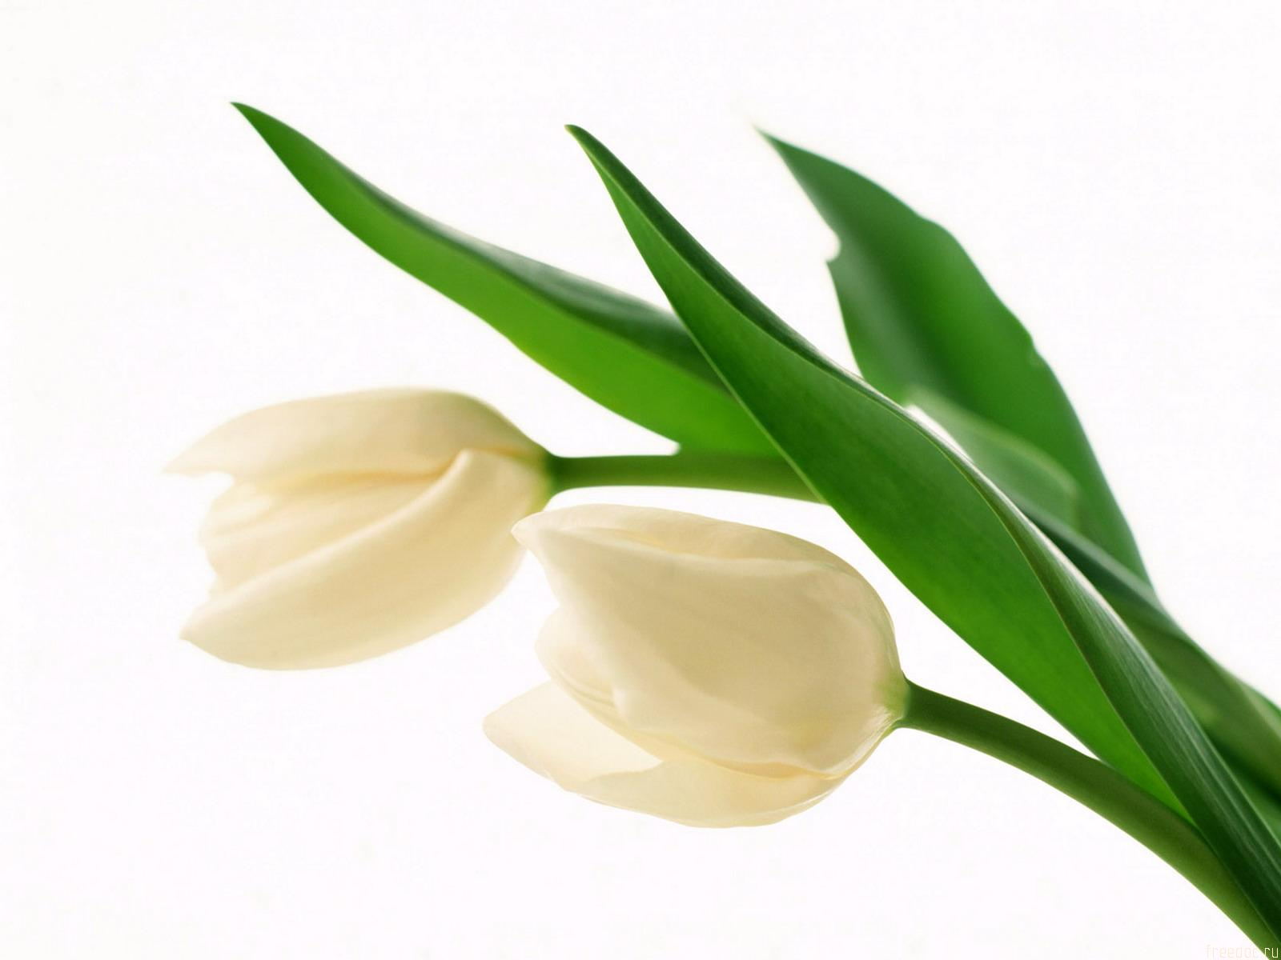

Contrar multor prejudecăți care circulă în lumea contemporană, Biblia ne oferă multe dovezi care atestă faptul că Dumnezeu nu a creat femeia inferioară bărbatului. În Geneza 1:27 citim: „Dumnezeu a făcut pe om după chipul Său, l-a făcut după chipul lui Dumnezeu; parte bărbătească şi parte femeiască i-a făcut”. Avem nenumărate dovezi că atât bărbatul, cât şi femeia, au fost creaţi cu capacitatea de a reflecta calităţile lui Dumnezeu.

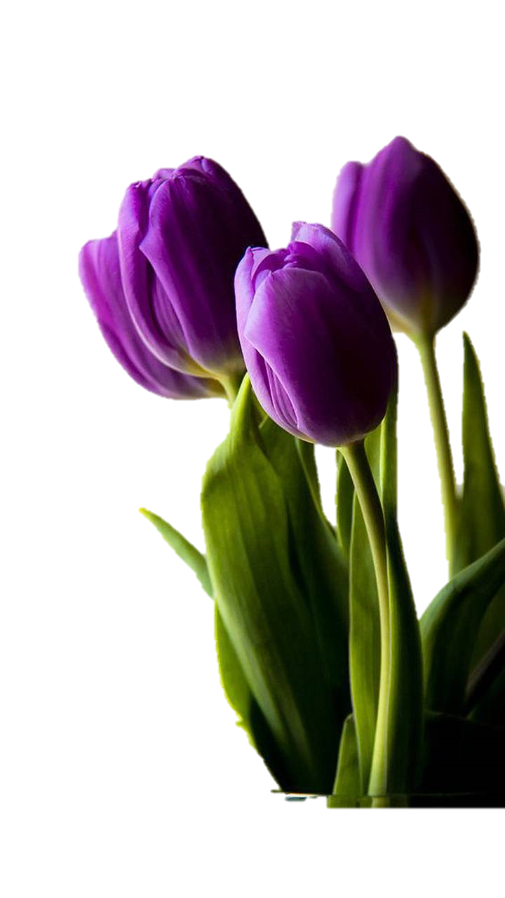
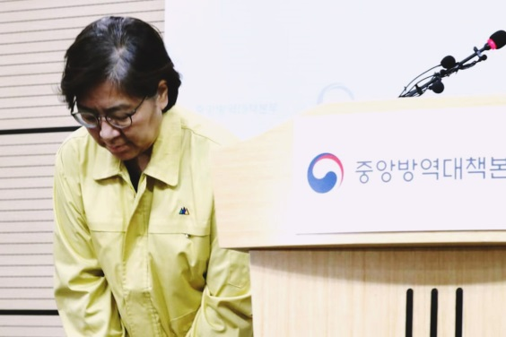
A fost o vreme când rolul femeii era bine stabilit și îngrădit: aceasta trebuia să aibă grijă de copii și să întrețină gospodăria, în timp ce bărbatul era cel care se ocupa de problemele tehnice și financiare. Femeia avea un scop bine determinat, și anume acela de a se ocupa de familie, de a-i oferi suport și sprijin.
Dr. Jung Eun-kyeong

Dar istoria a demonstrat faptul că femeile au excelat în domenii rezervate până atunci doar bărbaților. Am citit despre femei eroine de război, activiste, specialiste în medicină care au schimbat sisteme, au doborât bariere si au revoluționat domenii.
Femeia este omagiată în zilele noastre în diversele ei ipostaze: de mamă, de soţie, de soră, de bun profesionist în diferite domenii de activitate, fiind considerată simbol al frumuseții și grației,
atribuindu-i-se calităţi precum sensibilitatea, intuiţia, delicateţea, inteligența.
În aceste timpuri dramatice pe care le traversăm cu toții, într-o lume paralizată și plină de angoasă din cauza unui virus care afectează oameni de pe întreaga planetă, o poveste reală, a unei femei medic din Coreea de Sud, m-a fascinat. Este vorba de medicul epidemiolog care a eradicat coronavirusul aproape complet în Coreea de Sud, unde este considerată erou național. Această țară a fost a doua lovită de COVID-19 după China, însă Jung Eun-kyeong, șefa Centrului pentru Boli şi Prevenţii, a gestionat foarte eficient criza, conform relatărilor făcute de autoritățile coreene.

Participarea anterioară la bătăliile cu SARS și MERS (alte două epidemii globale) au ajutat-o acum să ia deciziile potrivite. Coreenii s-au ajutat şi de tehnologia prin care pacienţii internaţi cu coronavirus trebuiau să ofere anumite informații, inclusiv locaţiile în care s-au aflat. Ulterior, o aplicaţie transmitea alerte persoanelor aflate în locurile respective. Dar testarea în masă a rămas cea mai bună decizie luată de Jung. Aplicând testarea în masă, numărul cazurilor de infectare cu COVID-19 a scăzut foarte mult.

„Nicio ţară din lume nu s-a luptat atât de eficient cu epidemia precum Coreea de Sud, folosind testele în masă alături de o îngrijire medicală excepțională. SUA ar trebui să ia lecţii şi să le calce pe urme”, a declarat Scott Gottlieb , fostul şef al FDA (Food and Drugs Administration SUA).

Sunt multe femei care au readus speranța într-o lume în declin, femei ale căror fapte poate că nu le vom afla niciodată, dar Cineva notează permanent tot ceea ce fac ele în slujba semenilor. Și cu siguranță le vom întâlni acolo unde nu vor mai fi lacrimi și nici moarte, și durerea cruntă a omenirii de acum va dispărea în marea uitării.
„Începe prin a face ce e necesar. Apoi fă ce este posibil.
Apoi ai să-ți dai seama că deja faci ce credeai că e imposibil”.
Dana Dobre

Ziua
Cincizecimii

Păstor Gelu Bondor, Adelaide, SA

„În ziua Cincizecimii, erau toţi împreună în același loc. Deodată a venit din cer un sunet ca vâjâitul unui vânt puternic, şi a umplut toată casa unde şedeau ei. Nişte limbi ca de foc au fost văzute împărţindu-se printre ei, şi
s-au aşezat câte una pe fiecare din ei. Şi toţi s-au umplut de Duh Sfânt, şi au început să vorbească în alte limbi, după cum le da Duhul să vorbească.” (Fapte 2:1-4)

Dumnezeu nu lucrează la întâmplare ci „după planul vecinic, pe care l-a făcut în Cristos Isus, Domnul nostru.” (Efeseni 3:11). Sărbătoarea Cincizecimii a fost stabilită de Dumnezeu din vechime, când a spus poporului Israel: „să număraţi şapte săptămâni întregi. Să număraţi cincizeci de zile până în ziua care vine după al şaptelea Sabat” ... de după Paște „şi atunci să aduceţi Domnului un nou dar de mâncare... acestea sunt cele dintâi roade pentru Domnul.” (Levitic 23: 15-17). Astfel „Să ţii sărbătoarea săptămânilor, a celor dintâi roade din secerişul grâului...” (Exod 34:22). Apoi: „De trei ori pe an, toţi bărbaţii să se înfăţişeze înaintea Domnului, Dumnezeului tău, în locul pe care-l va alege El: la sărbătoarea azimilor, la sărbătoarea săptămânilor, şi la sărbătoarea corturilor. Să nu se înfăţişeze cu mâinile goale înaintea Domnului.” (Deuteronom 16:16).

Așa se face că „se aflau atunci în Ierusalim Iudei, oameni cucernici din toate neamurile cari sunt sub cer” (Fapte 2:5), care se întrebau: „Cum dar îi auzim vorbind fiecăruia din noi în limba noastră, în care ne-am născut? parţi, mezi..., cretani şi arabi, îi auzim vorbind în limbile noastre lucrurile minunate ale lui Dumnezeu!“. Toţi erau uimiţi, nu ştiau ce să creadă, şi ziceau unii către alţii: „Ce vrea să zică aceasta?“ (Fapte 2: 9-12).

Această zi nu a fost aleasă la întâmplare, ci a fost vestită din vechime poporului sfânt, care împlineau cu credincioșie simbolul (umbra) acestei împliniri mărețe a făgăduinței lui Dumnezeu. Ea a fost dată prin prorocul Ioel cu aproximativ opt sute de ani înainte, așa cum interpreta Apostolul Petru mai târziu în aceeași zi (cap. 2: 16-21). O făgăduință repetată de Domnul Isus care a spus: „voi veţi primi o putere, când Se va pogorî Duhul Sfânt peste voi, şi-Mi veţi fi martori în Ierusalim, în toată Iudea, în Samaria, şi până la marginile pământului.“ (Fapte 1:8). Încă „pe când Se afla cu ei, le-a poruncit să nu se depărteze de Ierusalim, ci să aştepte acolo făgăduinţa Tatălui, „pe care”, le-a zis El, „aţi auzit-o de la Mine. Căci Ioan a botezat cu apă, dar voi, nu după multe zile, veţi fi botezaţi cu Duhul Sfânt.” (Fapte 1:4, 5).

Așadar, la împlinirea vremii, această umbră a Vechiului Testament (sărbătoarea Cincizecimii) s-a realizat în faptă prin coborârea Duhului Sfânt asupra grupului de credincioși care se aflau în rugăciune. A reprezentat „Ziua de naștere a Bisericii”, când acești credincioși „care erau toţi împreună în același loc” au fost umpluți cu Duhul Sfânt, au fost sigilați cu Duhul Sfânt. Și nu numai ei, ci și cei „aproape trei mii de suflete” care au primit botezul în aceeași zi. Acestea au fost „cele dintâi roade pentru Domnul”, așa cum au sărbătorit evreii credincioși ai Vechiului Testament, în fiecare an.

Desigur că aceste roade dintâi au fost urmate de mii de altele, la rândul „cetei lui”. „Şi voi, ...aţi crezut în El, şi
aţi fost pecetluiţi (sigilaţi) cu Duhul Sfânt, care fusese făgăduit, şi care este o arvună a moştenirii noastre, pentru răscumpărarea celor câştigaţi de Dumnezeu, spre lauda slavei Lui.” (Ef.1:13-14). Aceasta este sigilarea vieţilor celor credincioşi cu Duhul Sfânt, care încă este experimentată de fiecare individ care crede în Isus ca Domn și Mântuitor personal. Ce semnificativ a fost faptul că „nişte limbi ca de foc au fost văzute împărţindu-se printre ei, şi
s-au aşezat câte una pe fiecare din ei.” (Fapte 2:3). Dumnezeu putea să umple camera cu Duh Sfânt și să aibă același efect, totuși a ales câte o limbă de foc pentru fiecare.

Aceasta ne atrage atenția că Dumnezeu nu vrea doar o relație cu masele, cu mulțimile de oameni, ci cu fiecare individ în parte. Cu masele, dar prin intermediul experienței fiecărui individ. Puterea Sa nu vine prin hotărâri guvernamentale sau clerice anunțate prin ziare sau emisiunile de știri. El vine personal la fiecare dintre noi. De aceea, iubiți cititori, acceptați că sunteți creați și re-creați în mod personal, unic. Aveți o istorie și o viață emoțională și o gândire unică, și Dumnezeu lucrează în mod unic și personal cu fiecare dintre voi.
(continuare la pag. 16)

N-aș vrea...

Elena Marin Alexe

N-aş vrea să mă surprindă noaptea
pe uliţe necunoscute,
când, dacă bat din poartă-n poartă
nu-i nimeni care să m-asculte.

De ce să-mi plâng nefericirea
sub raza lunii care-i oarbă?
Aş rătăci pe drumuri negre
şi-aş pierde încă-un ban din salbă.

Dar cum să mă opresc la uşa
celor ce nu cunosc suspinul?
Mai bine-ngenunchez în taină
şi stau de vorbă cu Divinul.

N-aș vrea să-mi pierd credința mică
ce mi-a-nflorit cândva sub cruce,
care-n vâltoarea vieții aspre
raze de soare îmi aduce.

Nu vreau să mă-ncovoaie vântul,
să tremur sub aripa-i surdă
când n-am pe nimeni drag alături
suspinele să mi le-audă.

Aș vrea, sau nu, e grea viața.
Asupra mea furtuni se-adună,
ziua ascunde blândul soare,
noaptea nu văd rază de lună.

Numai un val de deznădejde
lovește inima-mi slăbită,
o voce aspră strigă, urlă,
„Nu vezi că nu mai ești iubită?

De ce te zbați să stai sub cruce,
când nimeni nu e lângă tine?
N-ai să reziști, e greu Calvarul,
renunță și-o să-ți fie bine!”.

În noaptea neagră, fără stele,
răsare-n zare o speranță...
Am să rămân în rugăciune,
până s-o face dimineață.

Obrajii reci, scăldați de lacrimi
aduc ofranda pentru Tine,
- Domn al iubirii și al vieții
alină-mă, căci nu mi-e bine!

Să-mi vindeci inima-ntristată,
putere dă-mi, ascultă-mi glasul,
cuprinde-mi brațul și mă ține,
cu pasul Tău să-mi port eu pasul.

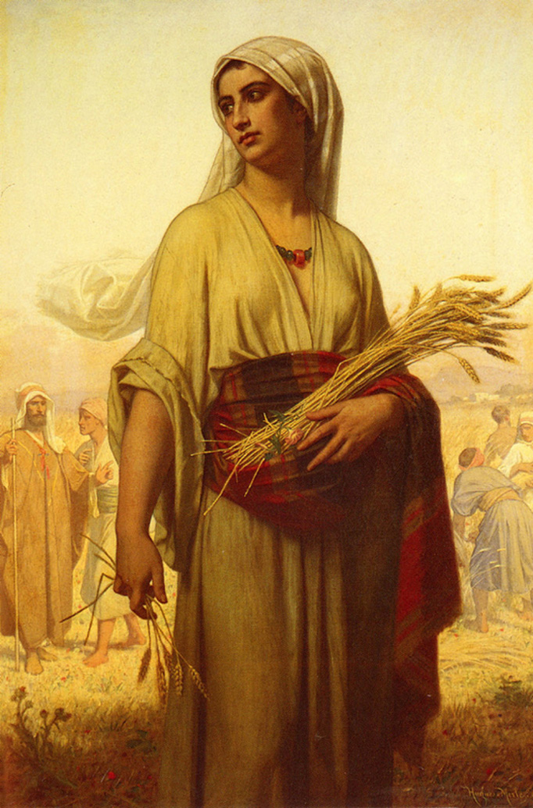
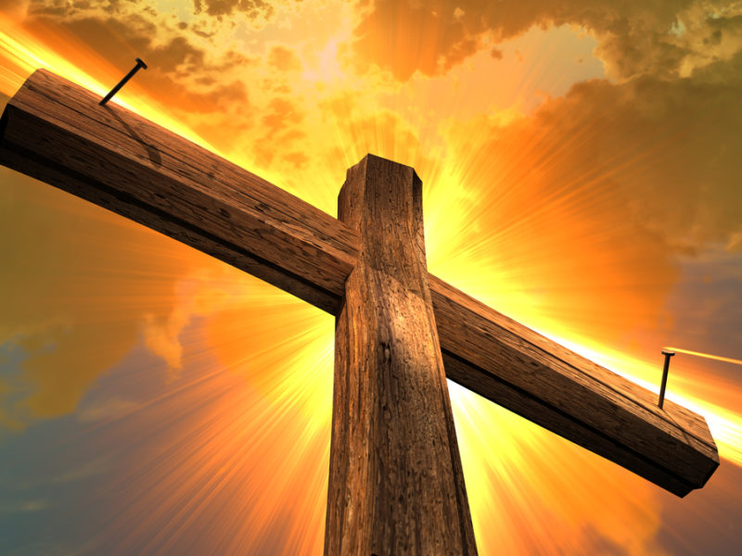
Tailanda
Moab
Betleem

C

Când am fost în Tailanda, văzând atâtea temple, am fost tristă în inima mea gândindu-mă că ei se închină la cineva care nu-i poate ajuta, unui dumnezeu fals, lui Buda. Un dumnezeu de piatră, de lemn sau alt material, care este mut și fără putere. În Psalm 135:16,17 aflăm cum sunt acești dumnezei: „Au gură, și nu vorbesc, au ochi, și nu văd, au urechi, și totuși n-aud, da, n-au suflare în gură”. Și-apoi în următorul verset: „Ca ei sunt cei ce-i fac, toți cei ce se încred în ei”.

Tot în această perioadă am studiat cartea lui Rut și mi-am dat seama de unele adevăruri din viața ei. Trăia într-o țară idolatră, făcea parte dintr-un popor ca rezultat al unui incest între Lot și fiica lui, din care se naște un fiu, Moab, după numele căruia este numită și țara. În Deuteronom 23:3 citim: „Amonitul și Moabitul să nu intre în adunarea Domnului, nici chiar al zecelea neam, pe vecie...”
Dumnezeu este Singurul care poate să schimbe destinul oricărui pământean.

După ce Rut, moabita, ajunge să-L cunoască pe adevăratul Dumnezeu prin Naomi, soacra ei,
m-a uimit credința acestei femei. Ea spune așa: „Încotro vei merge tu, voi merge și eu, unde vei locui tu, voi locui și eu; poporul tău va fi poporul meu, și Dumnezeul tău va fi Dumnezeul meu...” Și nici n-a mai stat pe gânduri, a părăsit țara ei și s-a dus în țara lui Israel. Naomi, cea cu sufletul amărât de întristare, ajunge să fie iar binecuvântată de Dumnezeu prin Rut.

Rut s-a dovedit a fi loială nu numai față de Naomi, ci și față de Dumnezeul lui Naomi. Credința ei a fost răsplătită din plin de Dumnezeul lui Israel, care îi pregătește un soț, le dăruiește un copil căruia îi pun numele Obed, care la rândul lui ajunge tatăl lui Isai și bunicul lui David. Deci Rut intră în spița de neam al Domului Isus. Nu știm dacă Rut a fost o femeie frumoasă la chip, la urma urmei valoarea unui om nu stă în ambalaj (corpul nostru), ci în omul dinlăuntru, adică omul duhovnicesc. Dacă Domnul ne-a dat și frumusețea care se vede, slavă Lui! Apostolul Pavel ne îndeamnă să nu ne uităm la lucrurile care se văd, că acestea sunt trecătoare, ci să punem preț pe ce nu se vede, pe omul ascuns al inimii.

Haideți să găsim câteva caracteristici din viața lui Rut. Chiar din primul capitol, versetele 16 si 17 dovedesc despre ea că era o femeie hotărâtă și gata de sacrificiu. În capitolul 2:2 găsim că era foarte harnică și a căpătat trecere înaintea lui Boaz și el îi spune: „...mi s-a spus tot ce ai făcut pentru soacra ta...”. În versetul 12 sunt rostite răsplătiri asupra ei pentru comportamentul ei bun, apoi, în versetul 13, îmi place cum răspunde ea cu înțelepciune și smerenie; „...Căci tu m-ai mângâiat și vorbele tale au mers la inima slujnicei tale...”. Câtă smerenie și apreciere din partea ei. În versetul 15 vedem grija lui Dumnezeu pentru hrana ei zilnică și până la sfârșitul cărții găsim multe alte binecuvântări pe care le-a primit de la Domnul.
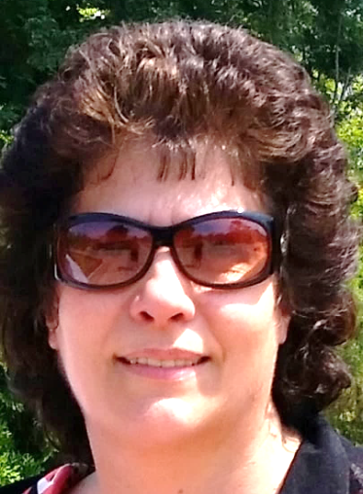
Când mă gândesc la Rut și-mi dau seama ce caracter deosebit a avut, că era cinstită, smerită, harnică, gata de sacrificiu, înțeleaptă, vorbită de bine, apreciată și credincioasă, mă rog; „Doamne, fă ca toate soțiile, toate femeile să avem măcar aceste calități, dacă nu și mai multe”. Femeia care se teme de Domnul va fi lăudată de Domnul și răsplătită. Inima bărbatului ei se încrede în ea și nu duce lipsă de niciun bine. Femeia cinstită este mai de preț decât mărgăritarele.
Vrei să fii tu acea femeie? Domnul să te ajute!

Dana Ilaș, Adelaide, SA

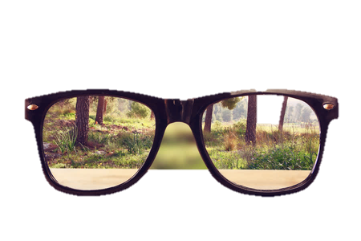
Ochii
(Continuare din ediția trecută)

Păstor Adrian Tișe, SUA

„De aceea, fraţi sfinţi, care aveţi parte de chemarea cerească, aţintiţi-vă privirile la Apostolul şi Marele Preot al mărturisirii noastre, adică Isus” (Evrei 3:1).

HIPERMETROPIA
Dacă am văzut (în luna trecută) ce este miopia, să vedem acum ce este hipermetropia. Aceasta este opusul miopiei, este atunci când omul nu vede bine de aproape. Vezi bine în depărtare, dar nu vezi ce este lângă tine. Ceea ce este rău este că nu vezi nimic ce se petrece in prezent, pentru că privirile tale sunt ațintite doar în viitor. Aceasta este o boală foarte gravă. Am cunoscut o mamă care își trimetea toți banii ei în România, la săraci, dar își neglija proprii ei copii. Motivația ei era: „Eu îmi strâng comori în Cer!”. Ea era concentrată pe viitor, dar neglija prezentul, copiii ei de lângă ea erau săraci. Ea locuia într-un apartament sărăcăcios, conducea o mașină veche, dar își trimitea comori în cer. Am cunoscut atâția tați care sunt atât de ocupați la Biserică, ședințe după ședințe, întâlniri de comitet, repetiții, iar copiii lui au uitat că mai au tată. Tatăl lor se uită și vede bine doar în viitor, ce este acum nu mai contează, familia nu mai contează, totul este pentru Rai, pentru Cer.
„Mi se topește ochiul în lacrimi, necurmat și fără răgaz, până ce Domnul va privi din Cer și va vedea”
(Plângerile lui Ieremia 3:49,50).
Este bine să privim departe, în viitor, dar să nu uităm, în același timp, nici de ceea ce este în jurul nostru.

DALTONISMUL
Cine suferă de această boală nu poate distinge culorile iar această boală este foarte gravă, vorbind din punct de vedere medical cât și spiritual. Biblia vorbește despre multe culori, dar în mod special despre două culori: negru și alb. În Biblie culoarea neagră este simbol al păcatului, iar culoarea albă este simbolul sfințeniei. Dar mulți suferă de această boală - daltonism. Totul pentru ei este într-o singură culoare. Biblia vorbește despre haine albe: „Hainele să-ți fie albe în orice vreme” (Eclesiastul 9:8). Este timpul când Biserica trebuie să facă deosebirea între culorile acestea, alb și negru. Aceasta este o responsabilitate a noastră. „Aceștia care sunt îmbrăcați în haine albe, cine sunt oare?...” Apocalipsa 7:13). Suntem poporul Domnului, care avem parte de chemarea cerească și trebuie să deosebim bine culorile.

DIPLOPIA
Această boală te face să ai vederea dublă. În acest caz fiecare ochi vede diferit același obiect și trimite la creier informații diferite. Aceasta creează o confuzie. Așa se întâmplă și cu noi. Sunt atâția creștini confuzi, nici nu mai știu pe ce lume trăiesc... cu un ochi privește într-o parte, cu altul într-altă parte, este amețit. Noi, ca niște copii ai lui Dumnezeu, nu trebuie să vedem dublu, trebuie să avem o privire spirituală foarte clară. Domnul ne invită pe toți: „Te sfătuiesc să cumperi de la mine... doctorie pentru ochi, ca să-ți ungi ochii și să vezi bine” (Apocalipsa 3:18). Noi trebuie să avem o privire clară.

CONJUNCTIVITA
Aceasta este altă boală a ochilor, de care suferă foarte mulți oameni. Aceasta este o inflamație a ochiului, datorită murdăriei din ochi. Aici este mult de discutat. Dacă noi am primit chemarea lui Dumnezeu, ochii noștri trebuie să fie curați. În cazul în care ochii noștri nu sunt curați, noi suferim de această boală care poate cauza orbirea. Când eram la școală am suferit de această boală și mama îmi spăla ochii cu ceai de mușețel ca să mă curățească pentru că mi-a intrat ceva mizerie în ochi.

Ochii noștri au fost înzestrați de Dumnezeu cu niște canale lacrimale, prin care curg lacrimile când plângem, iar lacrimile spală ochii noștri. Dacă nu plângem și ochii noștri nu sunt spălați este un mare pericol. Ochii trebuie să lăcrimeze. Dacă un creștin nu plânge niciodată, ochii lui sunt murdari.

Conjunctivita este molipsitoare. Ea se transmite de la părinți la copii. Dacă tata se uită la mizerii, ce credeți că o să facă copilul? El se molipsește de la tatăl lui. „Și dacă ochiul tău te face să cazi în păcat, scoate-l și leapădă-l de la tine” (Matei 18:9a). Ochii tăi, dacă sunt murdari, te pot conduce la păcat. Dacă ai mizerie în ochi, atunci suferi de conjunctivită spirituală, tu nu
te-ai spălat de mult cu lacrimi. „Este mai bine pentru tine să intri în viață numai cu un ochi, decât să ai amândoi ochii și să fi aruncat în focul gheenei” (Matei 18:8b). Ochii tăi te pot arunca în focul gheenei, ei sunt atâta de puternici. Când ți-ai spălat ultima dată ochii cu lacrimi de pocăință ca să stai înaintea lui Dumnezeu?
Ochii lui Dumnezeu „sunt așa de curați că nu pot să vadă răul și nu poți să privești nelegiuirea
(Habacuc 1:13).

CUM SE MANIFESTĂ CONJUNCTIVITA?
(vom afla în numărul viitor)
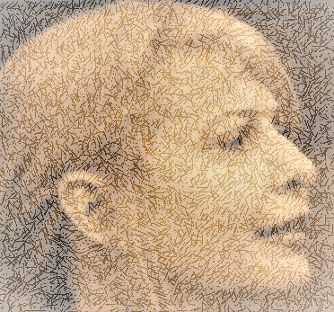
Mărturie
Acolo, jos...

Lidia Cohuț, România

M
ă numesc Lidia Cohuț, sunt din Negreni, județul Cluj și fac parte dintr-o familie cu 10 copii, dintre care 7 trăiesc. Am 67 de ani și până acum n-am dus lipsă de mâncare, chiar dacă a fost o viață grea în România. Dumnezeu întotdeauna mi-a purtat de grijă. A fost o situație în care dimineața nu aveam nimic să mâncăm, și ne-am rugat ca Domnul să ne dea ajutor. Și Dumnezeu a trimis un sol al Lui, a bătut la ușa noastră și ne-a adus tot ce aveam nevoie. Asta ne-a mărit credința și am înțeles că dacă ne rugăm, Domnul ne ascultă. Îi mulțumesc că m-a purtat din copilărie până în ziua de azi.

După ce m-am căsătorit, mâna lui Dumnezeu a fost cu mine. Am trecut prin multe încercări pentru că nu am putut avea copii. După multe operații și dureri pricinuite din cauza a mai multor pierderi de sarcină, Dumnezeu m-a binecuvântat cu doi copii. Eu am avut încredere în Domnul. Am știut că tot ce face El este perfect.

În anul 2003 am avut o operație în urma căreia am căzut în comă. După operație, stând în spital, aveam o legătură intimă cu Domnul, am simțit că nu trebuie să-i spun nimic, decât să tac înaintea Lui. Atunci am primit din partea Domnului o poezie:

Acolo, jos...
Voi putea să uit vreodată
Mâna și iubirea Ta,
Ce m-a scos, m-a pus pe stâncă
Liniștind furtuna grea?

Mulțumirea mea-i prea slabă,
Sufletul mi-e prea sărac,
Dar mă dau pe mine însămi
Să rămân al tău pe veac.
Doamne, acolo jos, în vale
Când credeam că sunt pierdut
Am simțit o mână caldă
Că mă-nvăluie tăcut.

Un sărut sfințit pe frunte
Sufletul mi-a-nviorat,
M-am lăsat în brațu-Ți dulce -
Cât ești Tu de minunat.
După ce am ajuns acasă am conștientizat că mâna Domnului este peste mine pentru că m-am refăcut destul de repede. Asta mi-a dat putere să mă implic mai mult în viața Bisericii, a surorilor pe care am căutat să le încurajez, spunându-le că nu este prea adâncă nicio vale în care Domnul să nu poată să umble cu noi.

Am avut și alte încercări, dar parcă le-am primit mai ușor. În orice încercare am simțit mâna Domnului și ocrotirea Lui. Pentru toate acestea Îi sunt foarte recunoscătoare. Domnul m-a binecuvântat cu acești copii, dintre care cel mai mare este diacon într-o Biserică în Spania, iar cel mai mic este căsătorit și implicat și el în lucrarea Domnului. Am mai adoptat o fată care era pe drumuri și sunt mulțumitoare Domnului pentru faptul că El a ajutat-o și s-a căsătorit, este credincioasă, trăiește în România, aproape de noi. M-am gândit că nu pot face mari lucrări pentru Domnul, să mă duc în Africa sau în alte părți, dar pot să ajut un copil, să-l iau la mine, să-l educ și, cu ajutorul Domnului, să-i pun pașii pe Calea Domnului, care ne poartă de grijă. De la această fată am o nepoțică și de la un băiat am un nepoțel și sunt foarte recunoscătoare Domnului că am văzut purtarea Lui de grijă în toate împrejurările vieții. De aceea toată slava să fie a Domnului.

Surori dragi, mămici, bunicuțe și toate cele care aveți nevoie de o încurajare, să știți că Domnul este Cel care se pleacă peste noi când îl chemăm, și El este lângă noi. Încredințați-vă viața în mâna Domnului, chiar dacă acum lumea este în panică din cauza acestui virus care ne-a cuprins. Nimic nu se întâmplă fără știrea lui Dumnezeu. El și acum este în control, nu trimite El boala, dar dacă a îngăduit-o este pentru că oamenii au păcătuit și au făcut lucruri necurate. Noi nu trebuie să intrăm în panică sau într-o stare de tulburare, ci să ne simțim în mâna Domnului, să respectăm ceea ce trebuie să respectăm ca oameni și să avem speranță. Așa cum au spus cei trei prieteni ai lui Daniel înainte să fie aruncați în cuptorul de foc: „Chiar dacă Domnul nu ne va scăpa, noi tot ne încredem în El”, noi ne bizuim pe Dumnezeul cerurilor și al pământului, care nu a pierdut nici o bătălie și care în orice situație și în orice încercare prin care trecem este prezent și ne scoate biruitori. Amin!
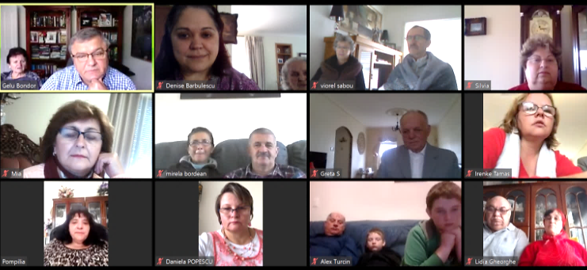
Biserica Baptistă Adelaide, SA

Biserica Română din Adelaide s-a întâlnit pe live stream la serviciul divin din Duminica Tomii - 19 Aprilie 2020. Programul de laudă a fost adus printr-o înregistrare a grupului vocal și corul Bisericii Baptiste Speranța Oradea, interpretând versiunea românească a cântecului „Way Maker”.

Predica Păstorului Gelu Bondor a fost intitulată „Gânduri despre Toma”.
Păstorul Gelu Bondor a citit din Ioan 20:24-29, pasaj care descrie cum Domnul Isus S-a arătat și lui Toma, care s-a îndoit că El a înviat și S-a arătat ucenicilor. Eticheta necredinței a fost pusă de veacuri lui Toma, însă el nu a fost singurul care s-a îndoit. Când femeile au alergat la apostoli să le spună că mormântul este gol și că îngerii le-au vorbit despre Înviere, numai Ioan, în final, a crezut, pe când ceilalți nu au putut să creadă acest Adevăr măreț.

Păstorul Gelu Bondor a întrebat congregația: „Dar noi nu am avut vreodată momente de îndoială? Nu am pus niciodată sub semn de întrebare ceea ce Dumnezeu ne-a dezvăluit sau chiar puterea Lui?”. Toma a fost ales ca un exemplu special pentru ca noi să nu ne mai exprimăm credința într-un fel greșit - „Dacă nu voi vedea, nu voi crede”, ci într-unul corect ilustrat în Marcu 9:24 - „Cred, Doamne! Ajută necredinței mele!”. În acest punct al predicii, Păstorul Gelu Bondor a reamintit cuvintele refrenului cântăririi „Way Maker” de la programul de laudă:

„Chiar și atunci când nu văd, ești cu mine
Chiar și atunci când nu simt, ești aproape
Știu că lucrezi, știu că lucrezi, Doamne”.

Prin aceste versuri Biserica a fost îndemnată să țină vie în minte definiția credinței din Evrei 11:1 – „Și credința este o încredere neclintită în lucrurile nădăjduite, o puternică încredințare în lucrurile care nu se văd”. Dumnezeu dă destule dovezi celor ce vor să creadă, însă nu face demonstrații. Păstorul Gelu Bondor l-a citat pe C.S. Lewis care definește credința ca fiind „arta de a rămâne lângă lucrurile pe care rațiunea le-a acceptat ca adevărate”, cu precizarea din partea păstorului că aceasta trebuie să fie rațiunea înnoită (Efeseni 4:23 – „...și să vă înnoiți în duhul minții voastre”). Păstorul Gelu a încheiat cu îndemnul de a ține minte că, după ce a crezut, Toma a fost neclintit în misiunea lui. Tradiția mărturisește că Toma a susținut o lungă campanie misionară ajungând până în părțile de sud ale Indiei, și că a murit martirizat. Serviciul divin s-a încheiat cu o altă cântare despre Învierea Domnului Isus Cristos.
Denisa Bărbulescu

19 APRILIE 2020
SECVENȚE DIN PREDICA PĂSTORULUI IOAN BUȘAN

Noi am fost creați după chipul și asemănarea lui Dumnezeu, am fost creați ca să fim plăcuți Lui, ca să slujim de laudă slavei Lui. Putem face asta atunci când alegem să trăim prin credință, când alegem să ne uităm nu la lucrurile care se văd ci la cele care nu se văd, când alegem să credem în făgăduințele lui Dumnezeu, căci: „...fără credință este cu neputință să fim plăcuți Lui!”.
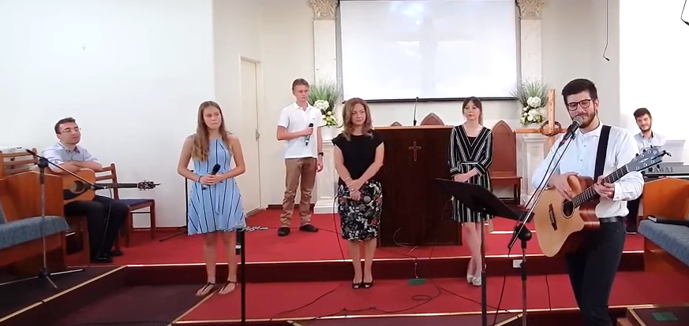
Biserica Baptistă Perth, WA
Come, now is the time to worship; Come, now is the time to give your heart
Dragii mei, doresc pentru dumneavoastră, din toată inima, ca toate îndoielile pe care le aveți să se spulbere și toată viața să o ancorați în credința în Dumnezeu. Atunci veți vedea cum obloanele spre Lumea de sus a lui Dumnezeu încep să se deschidă. Atunci veți începe să înțelegeți lucruri pe care nu le-ați înțeles niciodată, deși ați vrut să le înțelegeți.

Nu uitați, viața cu Dumnezeu implică alegeri. Alege astăzi cui vrei să slujești!

Secvențe din mesajul transmis prin telefon de fratele VIOREL CANDRIANU la Radio Vocea Evangheliei Suceava, în data de Joi, 26 Martie 2020, exact în ziua în care a trecut la Domnul.
„OPRIȚI-VĂ, ȘI SĂ ȘTIȚI CĂ EU SUNT DUMNEZEU!”

T
răim niște vremuri foarte interesante, foarte ciudate, niște vremuri inedite în multe aspecte. Nu mai ținem minte să se fi întâmplat pe fața pământului ceea ce se întâmplă acum, în așa fel încât să fim izolați și totuși să avem posibilitatea să comunicăm pe aceste mijloace tehnice.

Pentru ziua de astăzi, pentru situația cu care ne confruntăm toată lumea, m-am gândit la un cuvânt din Cartea Psalmilor 46:10. Este un Cuvânt care vine din partea lui Dumnezeu și aș vrea ca fiecare dintre noi să-l primim
într-un mod personal. Cuvântul acesta spune: „Opriți-vă, și să știți că Eu sunt Dumnezeu: Eu stăpânesc peste neamuri, Eu stăpânesc pe pământ.”.

Dragii mei, Dumnezeu a hotărât o mare oprire pentru întreaga omenire în aceste zile. S-au oprit trenuri, s-au oprit avioane, mașini, vase de croazieră. S-au oprit firme, s-au oprit școlile, s-au oprit Bisericile. S-a oprit practic întreaga omenire și asta trebuie să ne amintească ceva. Dumnezeu vrea ca noi, oamenii, să stăm un pic și să ne gândim la realitate, la adevăr. Trebuie să ne oprim și, practic, de ce consideră Dumnezeu că e nevoie de această oprire? De la ce să ne oprim?

Trebuie să ne oprim de la atâta răutate, de la atâta imoralitate, de la sodomie, de la trafic de persoane, de la trafic de organe. Trebuie să ne oprim de la alcool, de la droguri, de la lăcomie și de la hoție, de la corupție, de la o făloșenie și de la o mândrie care duce la pieire. Dumnezeu pune un stop în fața noastră și, vrând - nevrând, omenirea trebuie să se oprească. Dumnezeu spune: „Opriți-vă!”.
Să ne gândim împreună, frați și surori, că și noi suntem datori să ne oprim. Să ne oprim de la o viață religioasă în care am căzut în ritual, să ne oprim de la o credință care este mai mult poate teoretică decât practică, să ne oprim de la cheltuieli inutile, să nu mai cântărim argint pentru lucruri care nu hrănesc. Să ne oprim de la lucruri care nu sunt după voia lui Dumnezeu, nu aduc niciun câștig sufletesc și nu au nici un efect în înaintarea Evangheliei pe fața pământului.

Dumnezeul nostru ne-a ieșit înainte și ne îndeamnă astăzi să ne oprim. Dumnezeul nostru vrea să-i oprească și pe cei mari și pe cei mici. Conducătorii lumii, marile puteri mondiale, popoarele care își arătau puterea unii altora, cei care au planul lor de globalizare, practic toți sunt la ora actuală opriți la o barieră pe care Dumnezeu a pus-o și pe care numai El o poate ridica.

„Opriți-vă”, spune Domnul, „și să știți că Eu sunt Dumnezeu”. Este nevoie să realizăm acest mare adevăr: că există un singur Dumnezeu Mare și Adevărat, Atotputernic, Suveran, și tot ceea ce se întâmplă în istoria acestei omeniri se întâmplă cu voia sau cu îngăduința Lui. Noi, oamenii I-am întors spatele lui Dumnezeu. Trăim într-o Europă care a uitat că toată realizarea istorică a Europei se datorează creștinismului, Sfintei Scripturi, Evangheliei, se datorează îndurării pe care Dumnezeu a avut-o față de acest continent. Dacă ne gândim la operele de artă, la arhitectura Europei, la tot ceea ce au dat pictorii, sculptorii, muzicienii, toate sunt legate de învățătura și de principiile creștinismului. Dar Europa a hotărât să treacă într-o nouă fază, să întoarcă spatele lui Dumnezeu, să ridice pe om la rang de Dumnezeu și să batjocorească pe oricine vorbește ceva din învățătura Scripturilor. Europa are nevoie de Dumnezeul cel Atotputernic datorită căruia avem viață și destin veșnic. „Opriți-vă!”, zice Cuvântul, „și să știți că Eu sunt Dumnezeu!”.

Trăim într-o vreme în care oamenii vor să adopte ecumenismul și vor pe toți idolii, fondatorii de religii, pe dumnezeii străini, păgâni, să-i pună pe toți laolaltă. Vor să-i alinieze pe toți pe același raft, să-i pună în același panteon și să-i facă pe oameni să creadă că fiecare poate merge cu religia lui, pe calea lui, și poate ajunge acolo unde și-a propus omenirea - întâlnirea cu Dumnezeu. Dar Dumnezeu spune: „Eu sunt Dumnezeu, nu este alt Dumnezeu afară de mine, Eu Sunt Cel ce Sunt!”. Și pentru că Dumnezeu face această declarație înseamnă că ceilalți sunt cei ce nu sunt! Dumnezeul nostru ne mai amintește că El stăpânește peste neamuri. El este Cel care croșetează toată istoria acestui pământ. Are un plan la nivel mondial, El are de spus ultimul cuvânt în istorie, El ne spune că orice atitudine de imperialism, de aroganță, de mândrie omenească nu poate să stea în fața acestui mare adevăr: Dumnezeul nostru stăpânește peste toate neamurile.

Dragii mei, mă uitam în Cuvântul lui Dumnezeu la împăratul David, care a făcut un lucru din mândrie personală: numărătoarea poporului. A făcut acest lucru prin care încerca să marcheze istoria prin faptul că el a stăpânit peste un mare număr de oameni. Aceasta era o ispitire din partea celui rău, care a încercat să lovească în suveranitatea și în credincioșia lui Dumnezeu. Lucrul acesta L-a supărat pe Dumnezeu. Cuvântul ne arată că Dumnezeu trebuie să pedepsească păcatul. Cu toate că îl iubea pe David și avea făgăduințe mari pentru el, l-a pus în situația de a alege una dintre următoarele pedepsele: trei ani de foamete, trei luni sabia vrăjmașilor, sau trei zile de ciumă în Israel. David hotărăște să se lase în mâna Domnului, căci, zice el: „Îndurările lui sunt nemărginite, să nu cad în mâinile oamenilor”. În toiul ciumei, Cuvântul spune că „David a ridicat ochii, a văzut pe îngerul Domnului între pământ și Cer și ținând în mână sabia scoasă și întoarsă împotriva Ierusalimului”.

Acum mă gândesc la națiunea chineză care, nu cu mult timp în urmă, făcea cu emfază o mare declarație: „În caz de război suntem în stare să ieșim pe front cu două sute de milioane de soldați”. Își arăta puterea, își etala forța și tehnica militară. La toate acestea, Cuvântul lui Dumnezeu ne arată că El stă împotriva celor mândri și dă har celor smeriți. Ceea ce s-a întâmplat în China are ceva să ne spună fiecăruia dintre noi. Ceea ce se întâmplă pe pământ este rezultatul a ceea ce
s-a hotărât în Cer, în lumea spirituală. Noi, practic, acum suportăm consecințele datorită atitudinii fără Dumnezeu, prin care această națiune, China, care întrece un miliard de oameni, voia să arate că ei pot deține controlul pe fața pământului. Dar Dumnezeu este Cel care spune: „Eu stăpânesc peste neamuri!”. El spune că dincolo de ruși, de americani, dincolo de chinezi sau de arabi, există un Dumnezeu care stăpânește peste toate neamurile de oameni. Oricine intră în armonie cu acest Dumnezeu, poate să se asigure de biruință, de o trăire binecuvântată, de o protecție divină, de înaintare și progres spiritual și chiar material.

Este un alt lucru care trebuie privit cu atenție. L-am auzit pe liderul religios al Italiei făcând niște declarații care au șocat lumea. Omul acesta a spus: „Biblia este învechită și trebuie înnoită, reeditată, schimbată”. Iată cât de stricată poate să fie o minte, cât este de mare stăpânirea demonică și întunecimea spirituală, ca un om să se sumețească până acolo și să facă o declarație așa de arogantă și de provocatoare la adresa Cuvântului lui Dumnezeu. Ce este interesant este că liderii greșesc și populația suferă. Ce poate să facă liderul religios, care vorbește la un milion de oameni, pentru turma lui din Italia? Numai ieri au fost peste 600 de morți, și această molimă merge în continuare și își spune cuvântul.

În aceste vremuri Dumnezeu ne cheamă să ne facem slujba preoției noastre.
Noi trebuie să punem jertfa Domnului Isus Cristos între cei morți și între cei vii, între oameni și această molimă care trebuie oprită. La fel ca sângele care era uns pe ușorii ușii și-l bloca pe îngerul morții, care nu putea să intre, tot așa noi trebuie să ne punem la adăpostul sângelui pe care Isus Cristos l-a vărsat odată și pentru totdeauna.

Noi trebuie să fim poporul care, în aceste vremuri să mijlocim, așa cum ne îndeamnă Domnul, iar Dumnezeu să se îndure de noi, de casele noastre, de Biserică și de tot pământul. Amin.

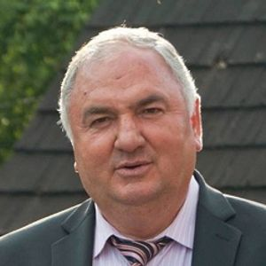
IN MEMORIAM
15

DIN PARTEA PRIMEI BISERICI BAPTISTE ROMÂNE DIN AUSTRALIA

Iubită familie îndoliată, iubiți frați și surori în Domnul Isus,
Ne închinăm înaintea lui Dumnezeu care a hotărât să îl cheme acasă pe fratele nostru drag, pe slujitorul Lui, Viorel Candrianu. Deși nu înțelegem planurile Sale divine, totuși Îl recunoaștem ca Stăpân și Mântuitor, înțelept și bun în mod desăvârșit.
L-am avut pe fratele Viorel cu noi acum un an când a răspuns invitației noastre să ne viziteze aici, la capătul lumii.
A venit, a slujit, ne-a vestit Cuvântul Domnului și și-a împlinit cu succes chemarea și misiunea. La plecarea sa spre aeroport făceam deja planuri să revină, dar Dumnezeu a vrut altfel.

Ne rămân amintirile frumoase, predicile pline de har, exemplul unei slujiri devotate și dovada că Dumnezeu poate să ia un tânăr din Negreni, un sat din Botoșani, să-i albească hainele, să-l facă un mare evanghelist și un păstor curajos, să-l treacă și prin suferințe și împotrivirea lumii, ca apoi, la finalul lucrării, să-l primească în slavă. Glorie marelui nostru Dumnezeu!

Suntem alături de familia Candrianu, de frații și surorile din Ipotești, și ne rugam ca Dumnezeu să mai scoată slujitori cum a fost fratele nostru Viorel, dar și să-Și desăvârșească slujitorii Săi de pretutindeni.
La revedere în patria cerească!
În numele Primei Biserici Baptiste Române din Australia,
Păstorii Bisericii: Teofil Ciortuz, Busuioc Belciu, Ștefan Mânzat

22 Mai 1957 - 26 Martie 2020
Viorel Candrianu
Ziua Cincizecimii (continuare de la pag. 8)
Păstor Gelu Bondor, Adelaide, SA

Ce rol are o pecete, un sigiliu? C. Hodge, în extraordinarul său comentariu asupra cărţii Efeseni, arată faptul că un sigiliu este folosit în trei moduri diferite.

* În primul rând e folosit pentru a autentifica un document. O ilustrare a acestui mod ar fi marele sigiliu al Statelor Unite care apare pe bancnote, autentificându-le în felul acesta ca originale. Sau sigiliul care se află în fiecare paşaport, autentificându-l ca fiind original.

* În al doilea rând e folosit pentru a identifica un anume lucru drept posesiunea cuiva. O exemplificare ar fi, probabil, o etichetă, o ştampilă pusă pe foaia de titlu a unei cărţi, care arată că ne aparţine nouă.
* Şi în al treilea rând, mai este folosit pentru a asigura un lucru. O exemplificare a acestui mod ar putea fi sigiliul Soborului, pus pe mormântul Domnului Isus Cristos, în speranţa că ar face mormântul mai bine păzit, pentru ca ucenicii să nu vină, aşa cum credeau cei din Sobor, şi să fure trupul.

Este interesant că în Scriptură fiecare din aceste utilizări ale sigiliului sunt aplicate într-o manieră simbolică la ceea ce face Duhul Sfânt în viaţa fiecărui creştin.

În primul rând, Duhul Sfânt autentifică experienţa creştinului ca fiind veritabilă. De aceea Pavel, în Romani, vorbeşte despre Duhul Sfânt ca mărturisind, împreună cu duhul nostru, că suntem copiii lui Dumnezeu. „Dacă n-are cineva Duhul lui Cristos, nu este al Lui.” (Rom. 8:9). Numai cei călăuziţi de Duhul lui Dumnezeu sunt născuţi cu adevărat din El. Domnul Însuşi zicea: „Nu orişicine-Mi zice: „Doamne, Doamne!” va intra în Împărăţia Cerurilor, ci cel ce face voia Tatălui Meu care este în ceruri” (Matei 7:21).

În al doilea rând, Duhul Sfânt ne identifică ca fiind posesiunea Domnului. Aşa găsim scris: „Ei vor fi ai Mei, zice Domnul oştirilor, Îmi vor fi o comoară deosebită...” (Maleahi 3:17). Şi din nou: „Voi sunteţi ogorul lui Dumnezeu, clădirea lui Dumnezeu” (1 Cor. 3:9), „Templul Duhului Sfânt” care este al lui Dumnezeu.

În al treilea rând, Duhul Sfânt este, de asemenea, Acela care ne sigilează, în sensul că ne păstrează în siguranţă şi protejaţi până în ziua răscumpărării noastre finale. În Efeseni, Pavel foloseşte termenul de garanţie (arvună), adică un avans. Termenul în greacă este arrhabon. În greacă din zilele noastre acest termen este folosit pentru a desemna inelul de logodnă, o dovadă a ceea ce încă nu s-a întâmplat, dar este pe cale să se întâmple. Este un avans care însă este parte din preţul întreg.

Cu alte cuvinte, Pavel ne spune că Duhul Sfânt le însumează pe toate acestea pentru poporul lui Dumnezeu. Şi când începem să ne gândim la ceea ce face Dumnezeu în această măreaţă operă de mântuire, să nu uităm că El ne sigilează în felul acesta pentru ca noi să putem şti că suntem ai Lui şi că suntem păstraţi în siguranţă până în ziua răscumpărării complete a trupurilor noastre. Și această făgăduință este de o importanță extraordinară, având în vedere timpurile de încercare în care trăim:
„... te voi păzi şi Eu de ceasul încercării, care are să vină peste lumea întreagă, ca să încerce pe locuitorii pământului.” (Apocalipsa 3:10).

La cincizecime (fragmente)

Costache Ioanid

E zi de Sfântă Cincizecime.
E ziua Ta, o, Sfinte Duh!
Coboară iar din înălțime
Cu snop de flăcări în văzduh!
Trimite, Tată, iarăși norul,
revarsă sfântul Tău șuvoi
și vino prin Mângâietorul!
Cobori la noi!

Cu cât mai mulți în largul zării
Te chemăm azi și Te dorim
Ca-n ziua binecuvântării,
Atuncea, în Ierusalim!
Într-o căsuță ne-nsemnată
a fost pe lume-ntâi să vii.
Atunci erau o mică ceată,
azi, mii și mii!

De-aceea-n ceasul cel din urmă,
Noi Te rugăm, ca niște prunci:
Coboară peste-a noastră turmă,
O, Duh, din Ceruri, ca atunci.
Cum păsările călătoare
învață puii lor să zboare
spre-ai duce-n stolul călător,
coboară, Duhule de viață,
și dă-ne aripi, și ne-nvață
ca toți, în ziua cea măreață,
să fim în zbor!
Să fim în zbor!

16

Î
Chiar nimănui nu-i pasă...?
Îmi amintesc că era o zi fierbinte de vară australiană, cu temperatura maximă a zilei apropiindu-se de patruzeci de grade. Împreună cu copilașii, cu vârste între doi și treisprezece ani, am plecat la Biserica noastră din Melbourne. Ca să ne răcorim, am hotărât cu copiii, spre bucuria lor, să facem o oprire la valea râului Warburton. E o zonă montană, deosebit de pitorească. Mai mult, știam un loc ferit, unde copiii mai mari puteau să înoate, cu o parte a malului deloc adâncă, unde cei doi mai mici se puteau răcori și ei.
Mărturia Crinei

Eram deja aproape de destinație, când, pe marginea șoselei din Warburton, un drum cu serpentine, am observat o femeie pe partea stângă a drumului. Am remarcat că, ținându-și poșeta la piept și umblând cu capul în jos, plângea... M-am gândit: „oare de ce plânge?”. Mi-a trecut prin minte că și pentru această femeie a murit Isus – poate e la necaz și are nevoie de ajutor. Am oprit la câțiva metri în fața ei. M-am apropiat cu grijă de ea să nu o sperii și am întrebat-o dacă o pot ajuta, dacă o pot duce undeva. Ea m-a ignorat, și aproape deranjată de intervenția mea,
Luca 16:30 - 37

Isus a luat din nou cuvântul şi a zis: „Un om se cobora din Ierusalim la Ierihon. A căzut între nişte tâlhari, care l-au dezbrăcat, l-au jefuit de tot, l-au bătut zdravăn, au plecat şi l-au lăsat aproape mort.

Din întâmplare, se cobora pe acelaşi drum un preot şi, când a văzut pe omul acesta, a trecut înainte pe alături.

Un levit trecea şi el prin locul acela şi, când l-a văzut, a trecut înainte pe alături.

Dar un samaritean, care era în călătorie, a venit în locul unde era el şi, când l-a văzut, i s-a făcut milă de el.

S-a apropiat de i-a legat rănile şi a turnat peste ele untdelemn şi vin, apoi l-a pus pe dobitocul lui, l-a dus la un han şi a îngrijit de el.

A doua zi, când a pornit la drum, a scos doi lei, i-a dat hangiului şi i-a zis: ‘Ai grijă de el, şi orice vei mai cheltui, îţi voi da înapoi la întoarcere.’

Care dintre aceştia trei ţi se pare că a dat dovadă că este aproapele celui ce căzuse între tâlhari?”

„Cel ce şi-a făcut milă cu el”, a răspuns învăţătorul Legii. „Du-te de fă şi tu la fel”, i-a zis Isus.
și-a continuat calea pe lângă mine. Eu am insistat: „Te rog, lasă-mă să te ajut. E foarte cald, lasă-mă măcar să-ți ofer niște apă rece, am în mașină”. Ea a încuviințat din cap și a izbucnit în plâns. Văzând că primesc ceva răspuns de la ea, am prins curaj: „Te rog, lasă-mă să te ajut, te îndrepți undeva, te duc eu”. Printre hohote, mi-a răspuns că nu are unde să meargă... La acestea, m-am apropiat de ea și am îmbrățișt-o, spunându-i: „Vino cu mine, știu eu unde să te duc”.

La doar doi kilometri de unde eram, exista o Casă Refugiu numită Benwerren, organizată de niște femei creștine, voluntare, care oferă adăpost mai ales pentru femei și copii în nevoi. Ideea mea era să mă duc să o las pe această doamnă și să ne continuăm drumul. Când am ajuns, surorile de acolo, în grabă, i-au pregătit o cameră și au invitat-o la masă, iar eu și copiii ne-am continuat drumul.

Am ajuns la locul de recreere, și în timp ce copiii au început să se joace și să se bucure, mi-am amintit că la Benwerren, unde o dusesem pe doamna aceasta, existau costuri. „Costurile acestea trebuiau acoperite de cineva”, mi-a trecut prin minte, „acea persoană ar trebui să fiu eu”. Așa că după ce copiii și-au terminat joaca, am scos de la bancomat o sumă care credeam că ar acoperi cheltuielile la Benwerren pe două săptămâni. La înapoiere l-am rugat pe fiul meu să ducă banii la administrația refugiului și să întrebe dacă suma este de ajuns. Îmi amintesc și cum, pe drumul înapoi spre casă m-am întristat că era târziu și nu aveam cum să mai ajungem la Casa Domnului... Copiii povesteau între ei și i-am auzit spunând cum întâmplarea le amintea povestea samariteanului milos.

După vreo săptămână și jumătate, am sunat la Benwerren ca să mă asigur că banii au acoperit toate nevoile. Mai târziu doamna aceasta, povestea cum, în duminica respectivă, umblase pe jos ore în șir, și uitându-se la mașinile care goneau pe lângă ea se gândea: „Chiar nimănui nu-i pasă, nu oprește nimeni?”. Cu vreo treizeci de secunde înainte să opresc eu mașina lângă ea, s-a uitat înspre cer și a zis: „Doamne, dacă exiști, ajută-mă acum, că eu am încercat totul, și nu am reușit”.

Sunt convinsă că din acest motiv Dumnezeu mi-a pus pe inimă să opresc, amintindu-mi că și pentru această femeie a murit Fiul Său. Punându-mă la dispoziția Lui, Dumnezeu m-a binecuvântat și mi-a dat și dorința și înfăptuirea să îndeplinesc faptele bune pe care El le-a pregătit ca să umblu în ele.
COMPORTAMENT ÎNȚELEPT
la vreme de încercare
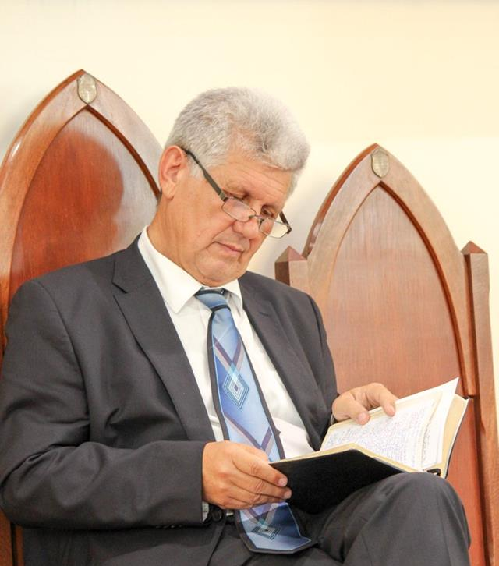

Uitându-ne la ceea ce se întâmplă în jurul nostru, cred că primul lucru pe care trebuie să-l facem este să ne gândim la datoria pe care o avem în situația de față. Suntem chemați să ne distanțăm social unii de ceilalți, să comunicăm fizic mai puțin. În aceste condiții, primul lucru pe care trebuie să-l facem este să fim prudenți și să nu sfidăm legile comunitare care au de-aface cu protecția pe care noi, ca și oameni,
ne-o putem oferi unii altora. Să nu îndrăznim să-L punem pe Domnul la încercare, ispitindu-L. În Luca 4:9,10 citim cum diavolul L-a ispitit pe Domnul Isus în Pustie. Apoi L-a dus pe acoperișul Templului și I-a spus: „...aruncă-Te jos de aici, căci este scris: «El va porunci îngerilor Lui să te păzească»...”. Domnul Isus nu dă curs acestei ispite, chiar dacă este argumentată cu Cuvântul lui Dumnezeu.
Păstor Ioan Bușan, Perth, WA

Ascultă-mi, Doamne, glasul când Te chem: ai milă de mine şi ascultă-mă!

Inima îmi zice din partea Ta: „Caută Faţa Mea!”. Şi Faţa Ta, Doamne, o caut!

Nu-mi ascunde Faţa Ta, nu îndepărta cu mânie pe robul Tău! Tu eşti ajutorul meu, nu mă lăsa, nu mă părăsi, Dumnezeul mântuirii mele!

Nădăjduieşte în Domnul! Fii tare, îmbărbătează-ţi inima şi nădăjduieşte în Domnul!

Psalmul 27: 7-9, 14
Auzim deseori spunându-se că „bolile noastre Isus le-a purtat pe cruce, pe noi, ca și copii ai lui Dumnezeu, nimic nu ne poate atinge”. A gândi în felul acesta, în condițiile în care ne aflăm, înseamnă că Îl ispitim pe Domnul. Noi nu suntem exceptați de la necazuri, nu trece boala pe lângă noi, pentru că asta este lumea în care trăim. Încă aparținem rasei umane, muritoare, care este expusă la suferință și la boală. Gemem și noi, ca și toată creația, până la răscumpărarea finală, ne spune apostolul Pavel în Romani 8:22. Gemem și noi atunci când suntem confruntați cu problemele vieții.

Apoi nu trebuie să sfidăm sfaturile care ne pot proteja de pericole iminente. În Ioan cap. 8, unde Domnul Isus are o discuție mai lungă despre originea Lui, despre lucrarea pe care o face, iudeii au luat pietre să-L ucidă. Domnul nu a stat să-i confrunte, „S-a ascuns și a ieșit din Templu...” N-ar fi putut chema oare o legiune de îngeri în ajutor? Ba da, dar nu era cazul. El, Fiul lui Dumnezeu a știut să se ferească de pericol. Credința este chemată să acționeze de cele mai multe ori în ascultare umilă și nu în acțiuni ostentative, așa cum ar vrea firea din noi, așa cum ar vrea cel rău.

În timpul în care trăim sunt două extreme care trebuie evitate. Când este vorba de prudență să nu credem că, dacă suntem credincioși, pe noi nu ne poate atinge nimic și că de aceea putem sfida rânduiala comunitară impusă. Da, Dumnezeu dorește să ne ocrotească, dar, în același timp, ne vrea disciplinați. Să nu uităm că „disciplină” derivă din cuvântul „discipol”, iar discipolul este cel care are disponibilitatea să învețe. Sunt lucruri care ne pot atinge și trebuie să ne ferim de ele.

Apoi, extrema cealaltă este să îngroșăm rândurile acelora care sunt cuprinși de panică. Panica este mai contagioasă decât COVID19. Un copil al lui Dumnezeu nu trebuie să se lase cuprins de panică. „Căci Dumnezeu nu ne-a dat un Duh de frică, ci de putere, de dragoste și de chibzuință.” (2 Timotei 1:7). Roada Duhului Sfânt nu este frica. Domnul nostru încă este pe tron. În Psalmul 27, primele 5 versete ne aduc aminte că Domnul este sprijinitorul nostru. În vremuri ca acestea, Dumnezeu dorește ca noi să fim prudenți, apoi să ne ascultăm inima și să căutăm fața Domnului (vers. 8). Fiecare criză prin care trecem este o chemare la a-L căuta pe Domnul.

Se întâmplă lângă noi lucruri care sunt îngăduite de Dumnezeu și vor să ne trezească și să ne întoarcem fața către El. În Cuvânt avem promisiunea restaurării, pe care o găsim în 2 Cronici: 7:14. „...dacă poporul Meu, peste care este chemat Numele Meu, se va smeri, se va ruga şi va căuta Faţa Mea, şi se va abate de la căile lui rele, îl voi asculta din Ceruri, îi voi ierta păcatul şi-i voi tămădui ţara”. Această promisiune este valabilă pentru fiecare generație, în vremuri de restriște. Dar aceasta este o promisiune condiționată, se cere smerenie. Se smeresc doar aceia care-L cunosc pe Dumnezeu cu adevărat și se încred în El.

Dacă această criză pe care traversăm acum îi face pe oameni să-L caute pe Dumnezeu, pot să spun că este binevenită și putem să spunem: „Doamne, Îți mulțumim pentru situația prin care ne treci, chiar dacă nu ne place”. Cine Îl cunoaște pe Domnul și se teme de El nu are de ce să se teamă, dacă este prudent și caută fața Domnului. Suntem în trecere prin această lume și trecerea acesta presupune de multe ori suferință și încercări. Suntem chemați în această vreme să ne îmbărbătăm inima și să ne încredem în Dumnezeu.
Doamne, binecuvântează-ne și ajută-ne. Amin.
Bunicii nu mor niciodată!

Marinela Izsak, Melbourne

C
ei mai mulți purtăm în noi amprenta timpului petrecut cu bunicii noștri în perioada frumoasă a copilăriei. De cele mai multe ori bunicii sunt cei care, prin experiența lor de viață, ne lasă o moștenire spirituală pe care vrem să o transmitem și noi la rândul nostru copiilor și, bineînțeles, nepoților cu care Dumnezeu ne-a binecuvântat.

Omenirea traversează o perioadă critică, în care valorile materiale sunt prioritare pentru cei mai mulți, o perioadă tulbure și plină de frământare datorită acestei pandemii neașteptate care s-a răspândit pe întreg pământul. Teama și incertitudinea se propagă mai repede decât virusul în sine și, mai mult ca sigur, undele acestui șoc, produs de panica generală, se vor resimți multă vreme de aici înainte. În aceste vremuri deloc ușoare, amintirea dragă a bunicilor, căldura sufletească cu care ne-au înconjurat și răsfățat, poveștile spuse la gura sobei, răbdarea cu care de fiecare dată ne ascultau, ne-a rămas ca o mare bogăție spirituală și o binecuvântare pentru sufletele noastre. O astfel de comoară spirituală ne dorim să lăsăm și noi copiilor și nepoților noștri.

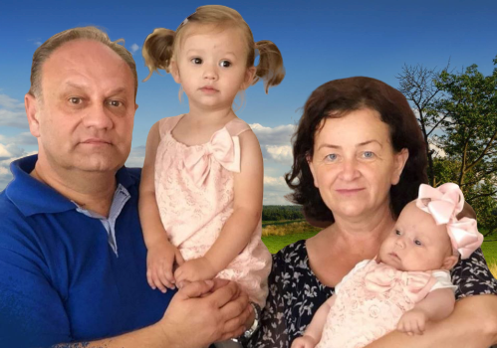
Îmi amintesc de vocea blândă și plăcută a bunicii mele atunci când ne spunea povești, de multe ori aceleași, pentru că noi puteam să le ascultăm la nesfârșit fără să ne plictisim. Îmi amintesc cum ne învăța că, în orice clipă, dar mai ales atunci când ești trist și când treci prin încercări, să cânți Domnului, și orice problemă ar fi, ea va dispărea. Ce frumos era timpul pe care îl petreceam împreună cu ea cântând Cântările Domnului (de la ea am învățat multe din frumoasele cântări vechi). O melodie care îi plăcea în mod deosebit era „O crește-mi iubirea”, versurile acestei cântări fiind scrise în închisorile comuniste de Traian Dorz. Acest cântec îi trezea bunicii mele triste amintiri din perioada tinereții ei, din vremurile de persecuție a credincioșilor. În mod deosebit îmi amintesc felul ei unic de a ne istorisi din Biblie, despre Regele David, despre înțelepciunea deosebită a lui Solomon, despre Iosif, despre puterea mare pe care Dumnezeu i-a
dat-o lui Samson și multe alte întâmplări minunate din Biblie. Vocea ei caldă și blândă, răsună și acum ca un ecou în inima mea. Aceste clipe vor rămâne pentru mine amintiri dragi și momente speciale pe care le păstrez în inima mea ca pe o comoară prețioasă.

Bunica știa întotdeauna să ne răsplătească și știa să ne dăruiască momente speciale. Mirosul și aroma plăcintelor calde făcute de ea îmi stăruie și acum în memorie. Sunt câteva rețete de mâncare și de prăjituri pe care mi le amintesc de la ea. Mă simt deosebit de fiecare dată când gătesc o mâncare sau când fac o prăjitură unică, pe care numai ea o știa și pe care cu multă iubire și răbdare m-a învățat să le dăruiesc și eu într-un viitor îndepărtat copiilor și nepoților mei.
Suntem părinți și bunici fericiți și mulțumitori Domnului. Gabi și Marinela Izsak

Știind că orice copil prețuiește clipele petrecute alături de bunici, îmi doresc în mod deosebit să trăiesc momente deosebite împreună cu cele două nepoate ale noastre. Vrem să le ajutăm să înțeleagă de unde venim ca familii, să își cunoască rudele, pentru a ști cine sunt și unde ne sunt rădăcinile. Sunt sigură că atunci când vor crește mari își vor aminti cu mult drag de perioada frumoasă a copilăriei petrecută împreună cu bunicii.
Spre exemplu, îmi place foarte mult să o ajut pe nepoțica mea mare, Sarah, să învețe poezii, (sunt foarte multe pe care mi le amintesc din copilărie), memorăm împreună versete din Sfânta Scriptură. Psalmul 23, a fost primul pe care l-a învățat cu foarte multă ușurință. Mă rog ca această deprindere bună să îi fie de un real folos atunci când va fi mare, atât în viața de zi cu zi cât și în apropierea ei de Domnul. Sunt nerăbdătoare să pot să fiu de folos și surioarei ei mai mici, Rachel, și la momentul potrivit să fiu de ajutor la creșterea lor spirituală. Ca bunici, putem să trezim în nepoții noștri plăcerea de a învăța, dorința de a-L căuta pe Domnul, bucuria de a dărui și de a ajuta pe cei mai puțin favorizați de soartă. Vrem să fim un bun exemplu pentru ele în tot ce facem, să le învățam respectul și dragostea față de toți oamenii, știind că toate acestea îți oferă o adevărată mulțumire sufletească. Proverbe 22:6 „Învață pe copil calea pe care trebuie s-o urmeze, și când va îmbătrâni, nu se va abate de la ea.”

Perioada care a trecut a fost destul de grea pentru familia noastră. Mutarea noastră în Australia nu s-a făcut fără anumite sacrificii. Acomodarea a fost și este încă destul de grea și anevoioasă. Pentru familia noastră nu a fost deloc ușor, dar ceea ce ne-a ajutat foarte mult să depășim această etapă, pe lângă dragostea arătată de multe familii din Biserică, a fost faptul că avem copiii alături de noi și mai ales pe cele două nepoțele care ne umplu viața de bucurie și împlinire. Relația dintre bunici și nepoți este una specială și de aceea ea nu poate fi exprimată suficient de bine în cuvinte. Simțim iubirea necondiționată pe care o primim în fiecare clipă de la cele două fetițe, ele aducând lumină și bucurie în viețile noastre. Acest lucru ne face să fim recunoscători și mulțumitori înaintea Domnului. Proverbe 17:6 „Copiii copiilor sunt cununa bătrânilor și părinții sunt slava copiilor lor.”
DUMINICA PAȘTELUI - BISERICA PENTICOSTALĂ
PHILADELPHIA MELBOURNE
Desigur că în tumultul vieții cotidiene uităm de multe ori că avem nevoie de foarte puține lucruri materiale ca să fim fericiți cu adevărat. Adevărata noastră bogăție trebuie să fie Biserica și familia, locuri în care găsești liniștea și împlinirea sufletească.

Domnul să ne ajute să le putem lăsa copiilor și nepoților noștri o moștenire spirituală care să conteze cu adevărat, preluând de la noi o învățătură sănătoasă, care să îi ajute pe ei și pe copiii copiilor lor să ducă credința adevărată mai departe pentru generațiile care vor veni după noi.

Suntem părinți și bunici fericiți și vrem să fim mulțumitori înaintea Domnului pentru toate binefacerile Lui, să nu uităm nicio clipă cât de bun a fost El cu noi.
Paștele la Biserica Baptistă Maranata

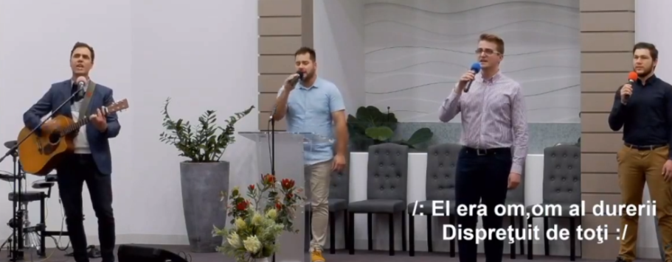
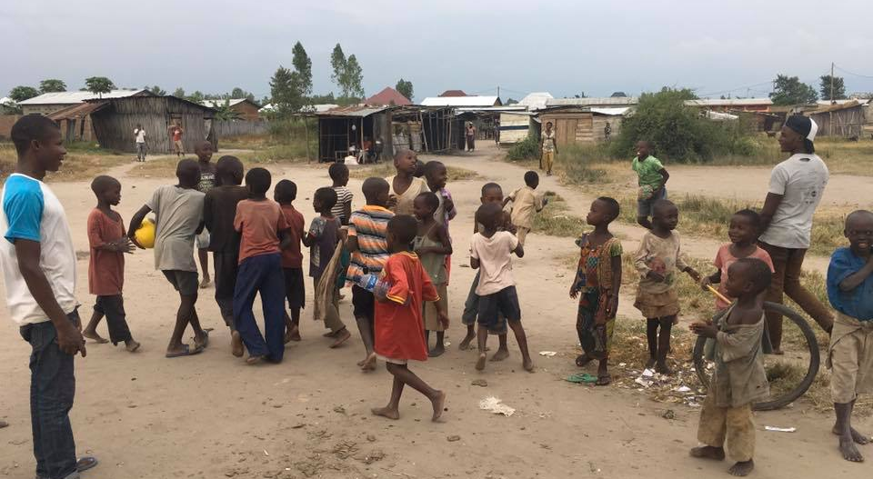
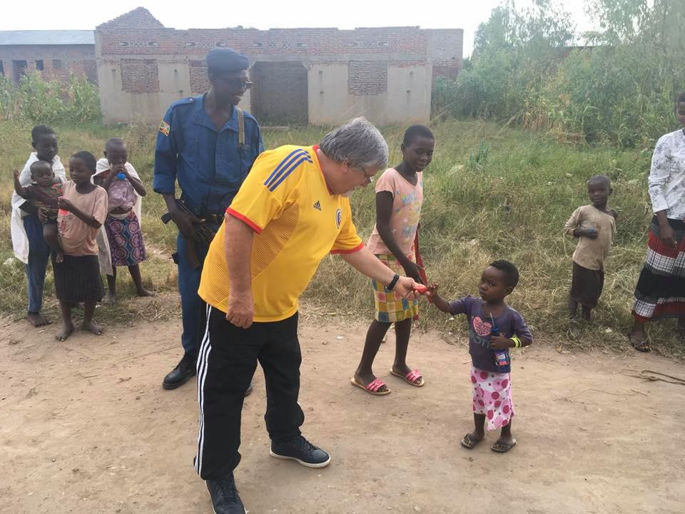
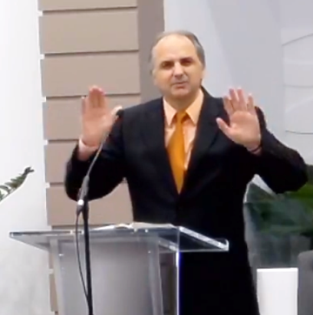
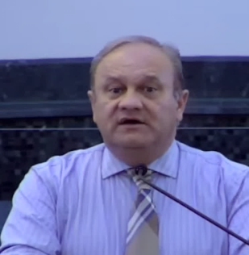
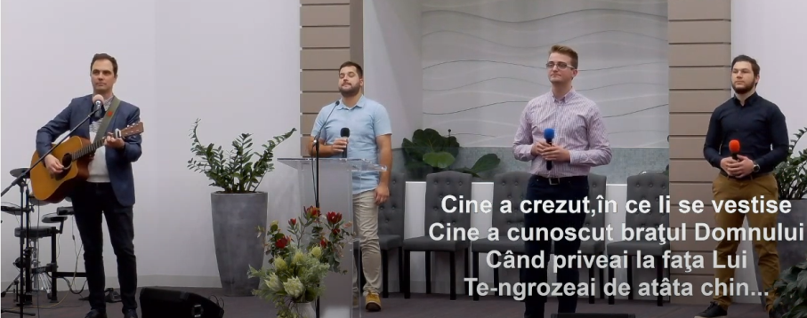
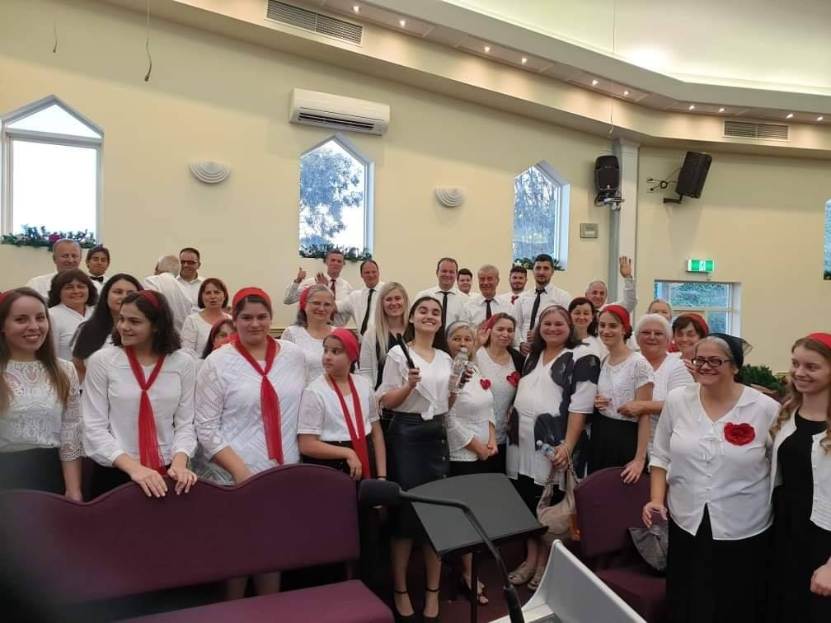

CRISTOS

A ÎNVIAT !
Să crezi fără să-L vezi. Va veni o zi în care Îl vom vedea față în față, în care Îl vom glorifica și Îi vom da slavă stând în fața Lui. Până atunci tot ce facem, facem prin credință. Nu-L vedem acum, dar știm că-L vom vedea pentru că a înviat Domnul nostru. Cristos a înviat și este viu în vecii vecilor, binecuvântat, mărit și înălțat să fie Numele Domnului.
Pentru acești copii săraci din Burundy, Biserica Penticostală din Perth a contribuit cu $1500.
Suma de $1500 sunt alocați pentru a completa construcțiile de la Școala Generală, și vor fi folosiți pentru ajutorarea copiilor străzii.

Tot astfel s-au plătit taxele de școală pe un an de zile pentru 900 de elevi.
Beracah Holly Temple: Mulțumim lui Dumnezeu! Mulțumiri pentru ajutor păstor Corin Izvenariu și păstor Beni Fițui.
Corul - din arhivă
Păstor Gabi Izsak
Păstor Cornel Ghiță:

Dragii mei, toți aceia care-L iubim pe Domnul, haideți să ne apropiem tot mai mult de El, mai mult să-L simțim pe El ca Domn în inima noastră. Pentru aceia care L-ați urmat pe Domnul mai de departe, fie ca în zilele acestea să iei hotărârea sfântă de a te apropia mai mult de El, să-I cuprinzi picioarele și să spui: „Domnul meu și Dumnezeul meu!”. Dumnezeu să vă binecuvânteze cu înțelegerea Cuvântului Său sfânt.
Mama Maria
Comemorativ

(Maria Costea, 25 Dec 1932 – 27 Iun 2015)

E
ste foarte probabil că primul meu cuvânt rostit a fost cel de mama. Nu cred că este zi în care să nu-mi aduc aminte de mama. Iar când în Martie se vorbește de ziua femeii, sau în Australia, în luna Mai când vorbim de ziua mamelor, și in mod special de Crăciun când bucuria sărbătorii era dublă pentru noi, emoțiile amintirii ating culmi înalte.

Mezinul fiind, din șapte copii, am petrecut mult timp la poala rochiei ei, ascultând-o, cunoscând-o, și armonizându-mă cu ființa ei. Era mama. Deși m-a născut la 40 de ani și una dintre vecine se juca cu mine spunându-mi că mama mea e bătrână, zbârcită și urâtă, eu argumentam că ea este mama. O mamă nu poate fi urâtă și nici zbârcită! Nu-mi puteam imagina să o vadă cineva în modul acela! Ea e mama! Chiar nu înțelegeau ce însemna mama?

I-am cunoscut profund bucuriile și tristețile, victoriile și înfrângerile, plăcerile și suferințele. M-am ținut de măna ei mulți ani și în copilărie, îmi plăcea să dorm cu ea. Zâmbea rar. Vorbea puțin. Se îngrijora. Răbda mult. Avea puține prietenii – iar acestea erau adânci și valoroase. Cânta des, mângâindu-se cu versurile și melodiile din vale.
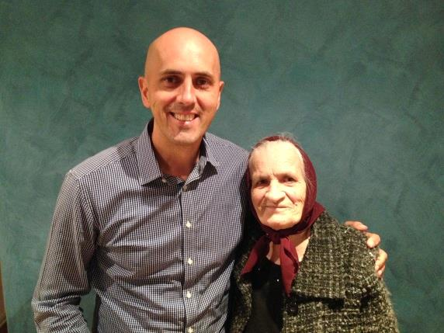
Erau momente când Cerul cobora peste ea și o vedeam în altă lume, în alt tărâm, în altă dimensiune. Era bucurie îmbinată cu lacrimi, care în mijlocul cântecelor de laudă cădeau în covata în care ne spăla rufele cu săpun făcut de noi, acasă, din leșie și sodă caustică. Degetele îi erau mâncate de eczemă, apa era rece, săpunul de sodă caustică cauza iritație, răni adânci, iar rufele de spălat erau multe.

O priveam și nu înțelegeam multe. Inimile însă ne erau armonizate. Știam prin ce trece. Și ea știa că suntem într-un acord armonios. Eram mângâierea ei. Cu mine putea vorbi orice, și o făcea. Noi ne înțelegeam în toate. Niciodată n-am vrut să o supăr, pentru că mă iubea așa de mult și am văzut cât a suferit din cauza fraților și surorilor mai mari. Dar i-am provocat și eu multe dureri.

Prin hărnicia ei ne-a demonstrat rezistență la greu și perseverență în orice situație dificilă a vieții. Pentru mine mama era veșnic trează. Când eu mă culcam, ea era în plină activitate cu treburile casei, iar dimineața când mă trezeam, ea era deja trează de mult. Nu știu când dormea.

A iertat dumnezeiește. A depășit impasuri grele ale vieții și a rămas în adevăr. L-a slujit pe Dumnezeu căindu-se regulat de murmurare și n-a vrut vreodată să se arate nemulțumită, deși deseori era.

Una dintre cele mai frumoase moșteniri pe care ni le-a lăsat a fost modul ei de gândire peste generații. Știind că probabil nu va trăi să vadă toate proiectele inițiate, materializate, a pus în mișcare lucruri nobile. A sponsorizat doua fete orfane, din India, care și-au pierdut părinții în tsunami. A agonisit din pensia ei mică, săptămânal, și a strâns destui bani să le plătească sponsorizarea până la majorat.

Gândirea aceasta este cerească. Nu a predat ștafeta generației viitoare. A predat moștenirea! E mare diferență, și ea s-a prins de asta.

Nu pot uita de asemeni faptul că a construit două Biserici în junglele din Indonezia. În Decembrie anul trecut chiar am predicat din nou Evanghelia într-una din ele și zeci de persoane s-au predat Domnului. Dumnezeu a folosit-o să pună în mișcare lucrurile Împărăției. Ce patrimoniu minunat!

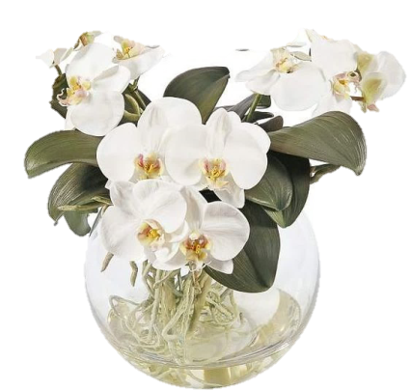
Acum ea este în norul mare de martori care ne încurajează să ne sfârșim alergarea pe pământ cu bine, și ne așteaptă alături de mulți de-ai noștri care deja se odihnesc. Mai presus de toate, dincolo de timp și spațiu, ea este cu Mântuitorul căruia I-a slujit. Viața ei continua să aducă rod!
Doamne, Îți mulțumesc pentru mama, Mama Maria.

Natanael Costea
21
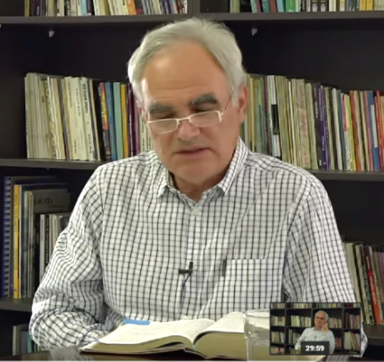
Nu te teme și nici nu te înspăimânta! (secvențe din predică)
n
Păstor Nelu Istrate, Biserica Penticostală Elim, Brisbane

Î
ntreabă-te: „Cine sunt eu?”.
Și răspundeți: „Eu sunt copilul lui Dumnezeu!”. De ce să te temi?! Dacă El se îngrijește de păsări, de crini, de iarbă, de peștii oceanelor și de fiarele câmpului, oare nu ne va purta și nouă de grijă?

Citește, meditează, cugetă, umpleți inima de făgăduințele Domnului. Da, umpleți inima și mintea de promisiunile Domnului, nu îți umple inima de toate veștile, informațiile - multe din ele sunt neadevărate, dirijate din spate de cel rău pentru ca să provoace frică, groază, spaimă, ca să îngenuncheze Biserica Domnului. Umpleți mintea și citește, cugetă și meditează la toate promisiunile Domnului. Una dintre promisiuni este aceasta: „Iată că Eu Sunt cu voi în toate zilele, până la sfârșitul veacului. Amin.”
(Matei 28:20).

Încrede-te în Domnul, El nu te minte, ceea ce a promis împlinește, iar duhul de frică va fugi de la tine. Adu-ți aminte de toate experiențele pe care le-ai avut când Domnul a vindecat, când ai văzut la lucru brațul Domnului, intervenția Lui la tine și în casa ta. Adunați-vă cu părinții, cu bunicii și povestiți minunile și experiențele avute, și duhul de frică va fugi din mintea ta, din casa ta și din familia ta.

Ai părtășie cu Domnul. Reazemă-ți capul pe pieptul Domnului Isus cum a făcut Ioan, la Cină. E o intimitate, o părtășie cu Domnul. Dacă ai capul pe pieptul Domnului, nu te va cuprinde spaima. Mintea nu-ți va fi controlată de frică, ci de Duhul Sfânt, care îți va da soluții prin care să ieși din încurcături. Ne-am îndepărtat de pieptul Domnului Isus și de picioarele Lui și de aceea ne cuprinde frica.

Stai în rugăciune. Stai în părtășie cu El. Izbăvirea noastră vine de la Domnul, care a făcut cerul și pământul. Maranata! Niciodată parcă acest salut nu a fost mai actual, mai plăcut, mai necesar. Domnul nostru vine, MARANATA.

ROMANIAN SPERANTA ASSOCIATION

Organizăm o strângere de fonduri pentru copiii din Cambodgia. Donațiile sunt făcute către:
Romanian Speranta Association Inc. Bank: National Australia Bank, BSB: 083214, Account: 879530941
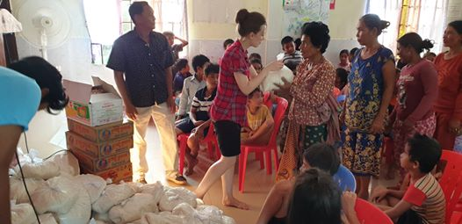
În Cambodgia, situația a devenit dezastruoasă în urma restricțiilor impuse de guvern din cauza COVID-19.

Misionarul Claudiu Moisa împreună cu organizația sa „Hope Mission in Cambodgia”, se ocupă de copiii nevoiași din această țară de aproximativ cinci ani, de când este rezident acolo împreună cu familia sa.

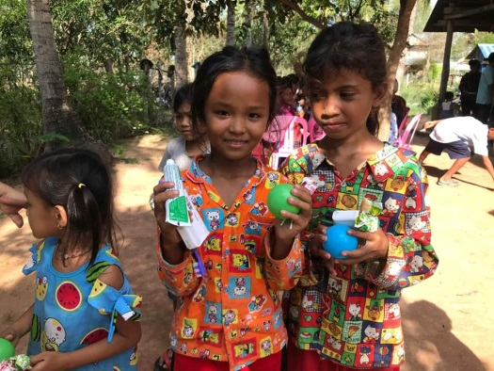
Nevoile urgente ar fi laptele și alimentele în general, plus produsele de igienă personală, pentru cei peste 100.000 de copii aflați fără nicio sursă de venit în urma închiderii granițelor, deoarece companiile care reciclau materialele vândute de locuitorii de acolo erau din Vietnam! Dacă părinții lor făceau 2 sau 3 dolari pe zi, acum nu mai au nici măcar această posibilitate. Singura sursă de hrană pentru ei rămâne distribuția alimentelor pe care „Organizația Misiunea Speranța” o face în Cambodgia.

Putem contribui și noi la efortul comun de a salva acești copii nevinovați. Mulțumesc! Dumnezeu să vă binecuvânteze!
Ovidiu Buzgău
Judecata Domnului Isus (continuare de la pag. 5)
Judecata oamenilor după moarte are de a face în primul rândcu necredința, neacceptarea mântuirii prin moartea și învierea Domnului Isus în locul nostru. „Toți am păcătuit și suntem lipsiți de slava lui Dumnezeu”, ne spune apostolul Pavel, și MÂNTUIREA pentru aceștia „toți” a venit în dar prin plata păcatelor noastre în Domnul Isus.
Oamenii nu vor ajunge în iad pentru că au păcătuit și nu a existat o soluție la condamnarea păcatelor, ci vor ajunge în iad pentru că nu au acceptat personal, prin credință, MÂNTUIREA, Salvarea, Soluția lui Dumnezeu prin - și numai prin - jertfa Domnului Isus.
Observați, vă rog, de ce este extrem de importantă credința în - și numai în - Domnul Isus Cristos.
Apostolul Petru ne spune „În nimeni altul nu este mântuire, căci nu este sub Cer niciun alt nume dat oamenilor, în care TREBUIE să fim MÂNTUIȚI.” Fapte 4:12. Nu există alt nume, altă ideologie, altă credință sau altă cale.

Domnul Isus îi răspunde lui Toma, ucenicilor și nouă:
„EU SUNT CALEA, ADEVĂRUL ȘI VIAȚA. NIMENI NU VINE LA TATĂL (DUMNEZEU) DECÂT PRIN MINE”. Ioan:14:6.
Nu există persoane, căi, metode sau chiar sfinți sau îngeri care să facă posibil accesul oamenilor la DUMNEZEU.
Oamenii pot veni - și sunt acceptați la MANTUIRE - prin jertfa, plata păcatelor noastre de către Unul Singur pentru toți oamenii, și acel UNUL SINGUR este

FIUL LUI DUMNEZEU - ISUS CRISTOS - CARE RIDICĂ (ACHITĂ, ANULEAZĂ) PĂCATUL LUMII.
Dragii mei, în Săptămâna mare și zi de judecată a Domnului Isus, Dumnezeu ne cheamă să vedem și să acceptăm prin credință planul Lui de judecare și condamnare a lumii în Domnul Isus, dar cu speranța Învierii și deci validarea posibilității mântuirii noaste – a celor care primesc MANTUIREA prin credință.

Vrăjmașul sufletelor caută să oprească oamenii să accepte în mod personal și să creadă în MÂNTUIREA LUI DUMNEZEU. O ramificație extraordinară și un complex de manifestări religioase îngreunează primirea prin credință și personal a ceea ce Dumnezeu ne-a dat în dar prin jertfa și Învierea Domnului Isus.
Te îndemn în aceste sărbători și în condiții cum nu au mai fost, în pandemia COVID-19, primește-L pe Domnul Isus ca Mântuitorul tău personal și vei avea viață veșnică.
Duhul Sfânt va veni la tine, îți va crește credința și Îl vei cunoaște într-un mod personal pe Domnul Isus. Noi spunem că Domnul Isus este Stăpânul nostru, și numai așa putem fi primiți de Dumnezeu.
Cuvântul lui Dumnezeu ne vorbește de alte judecați ale Domnului care au fost, sunt și vor veni pe pământ.
Apocalipsa ne vorbește despre judecățile lui Dumnezeu care vor veni pe pământ în zilele necazului celui mare.

Toate aceste judecăți se relaționează în JUDECATA DOMNULUI ISUS.
Lumina înțelegerii în această direcție o găsim în Ioan 5:24, prin cuvintele Domnului Isus:
„ADEVĂRAT, ADEVARĂT VĂ SPUN CĂ CINE ASCULTĂ CUVINTELE MELE, ȘI CREDE ÎN CEL CE M-A TRIMES ARE VIAȚĂ VEȘNICĂ ȘI NU VINE LA JUDECATĂ, CI A TRECUT DIN MOARTE LA VIAȚĂ”.
Dumnezeu să vă dea sărbători pline de prezența Domnului Isus în viață și în familia dumneavoastră.

Ne rugăm ca Dumnezeu să ne întărească cu adevărurile Cuvântului ca să fim ancorați cu nădejde în promisiunile Lui.
În încercarea îngăduită de Dumnezeu peste tot pământul, copiii Domnului se încred în Dumnezeu.
„Cine ne poate despărți pe noi de dragostea lui Dumnezeu arătată în Domnul Isus”? Aceasta este întrebarea apostolului Pavel în Romani 8:35.
Răspunsul este salutul meu pentru voi toți și se găsește în Romani 8:38.

„Căci sunt bine încredințat că nici moartea, nici viața, nici îngerii, nici stăpânirile, nici puterile, nici lucrurile de acum, nici cele viitoare, nici înălțimea, nici adâncimea, nici o altă făptură, nu vor fi în stare să ne despartă de dragostea lui Dumnezeu care este în Isus Cristos, Domnul nostru.”.

Păstor Daniel Petru Nicolici.
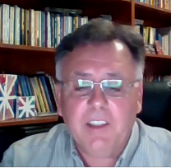
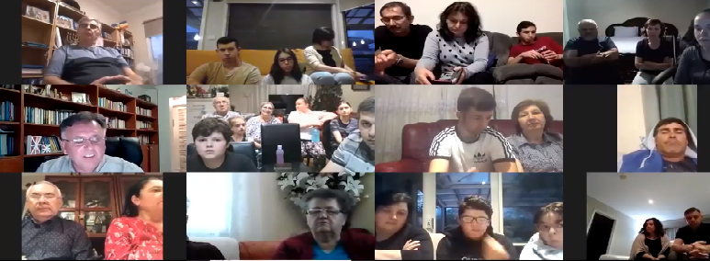
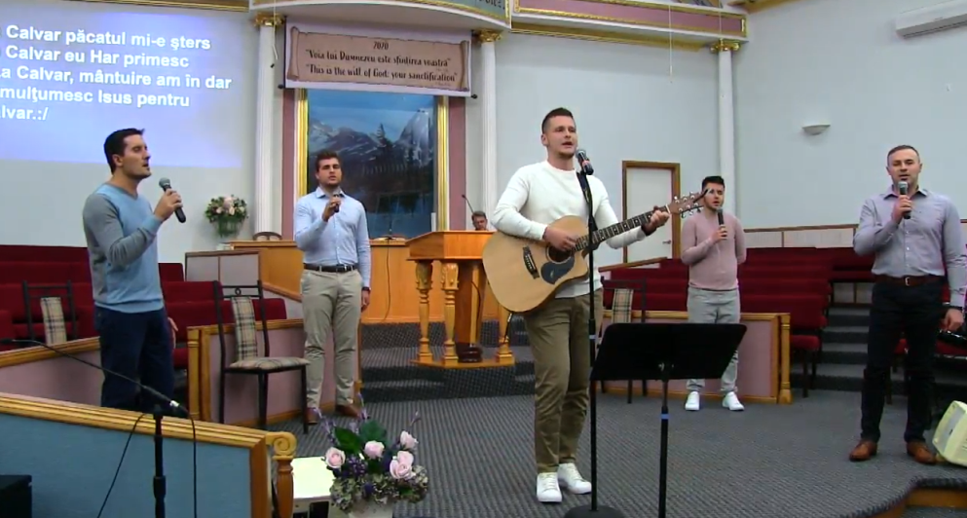
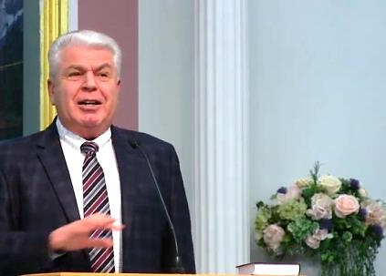
23
Păstor Dorel Brândaș:
Aș vrea să se scrie despre noi toți că în ciuda tuturor problemelor vieții noi nu ne-am depărtat de crucea lui Isus.
Lângă cruce mai este loc, acolo este mântuire, este alinare.
Vinerea Mare, seara - Păstorul Belciu Busuioc alături de Grupul de tineri aduc un mesaj de pace și bucurie lângă crucea Domnului.
Prima Biserică Română Baptistă din Australia
Păstorul Dorel Brândaș și Biserica Harul la crucea Domnului Isus Cristos - Vinerea Mare

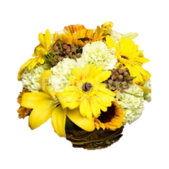
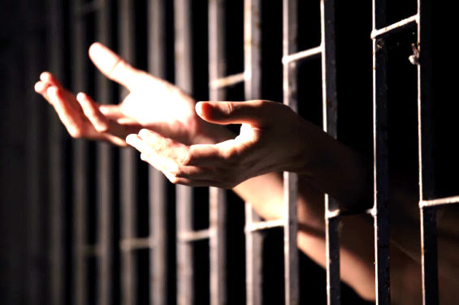
De ziua ta, iubito

Nicolae Moldoveanu

Eram în închisoare, în Delta Dunării. Era 6 iulie 1961, ziua de naştere a soţiei,
şi atunci m-am gândit şi i-am compus această cântare. Deşi eram despărţiţi cu trupul,
dar cu duhul nu eram despărţiţi. Zice aşa:

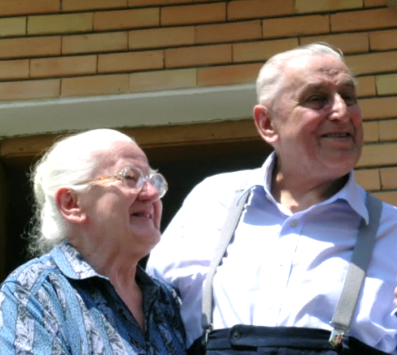
De ziua ta, iubito, ţi-aduc ca sfânt prinos
Iubirea mea fierbinte şi-adâncă în Cristos.
Căci nu-i nimic pe lume mai sfânt şi mai curat
Ca dragostea duioasă ce viaţa ne-a legat.
Ca inimile noastre, topite-n foc divin,
Să nu mai fie două, ci una pe deplin.
Doresc ca-n drumul vieţii, să calci cu pas supus,
Cu inimă smerită, pe urma lui Isus.
Să fii ca şi Maria, cu sufletu-n văpăi,
Să sorbi cu drag Cuvântul, cu ochii-n ochii Săi.
Potirul de iubire, cu mir de nard curat,
Pe sfintele-I picioare să-l torni neîncetat .
Ca sfânta lui mireasmă şi haru-i luminos,
S-atragă pe-orice suflet, deplin lângă Cristos.
Te binecuvânteze Isus cu sfântu-I dar,
Să-ţi fie viaţa plină de adevăr şi har.
În haine de lumină, spălate-n sânge sfânt,
Să umbli totdeauna pe-acest străin pământ.
Ca la sfârşitul vieţii să poţi primi deplin
Cununa răsplătirii cu cerul ei senin.

Aceasta a fost urarea mea când eram în Deltă,
într-una din zilele pe care le-am trăit în închisoare.

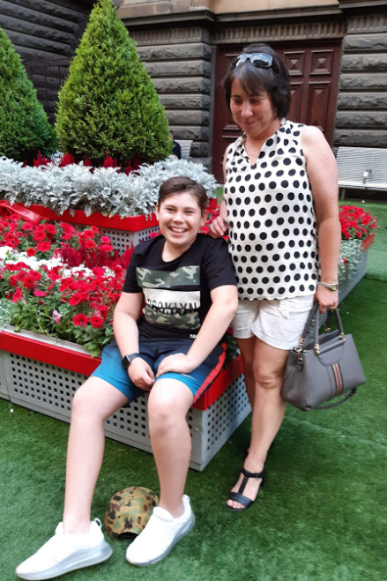
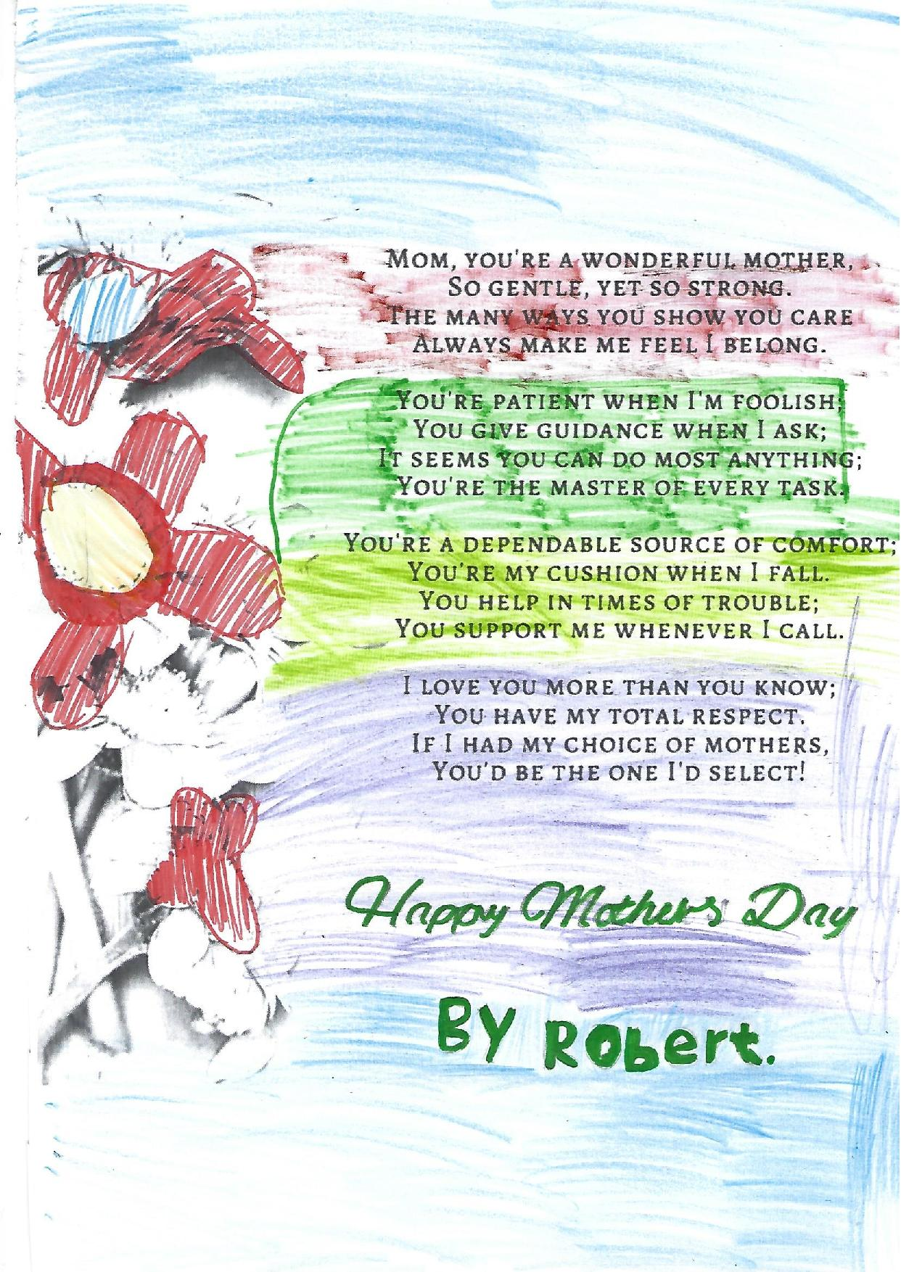
Wonderful Mother
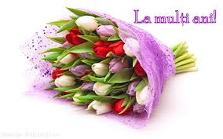
“TO THE WORLD YOU ARE A MOTHER BUT TO OUR FAMILY YOU ARE THE WORLD”
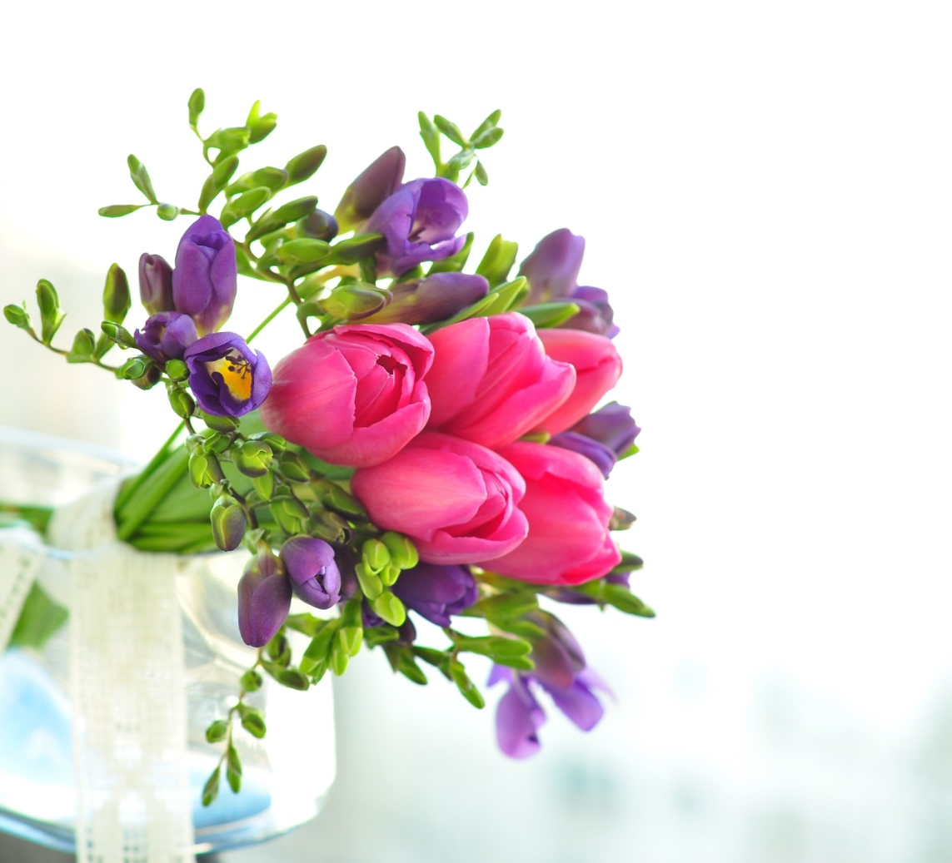
These few paragraphs I have written really mean the world to me as it speaks about my amazing mum and how much she has been there for me and how much she really means to me. I really hope you enjoy reading them and I would like to say to every mum out there, hope you all have a blessed Mother’s Day!

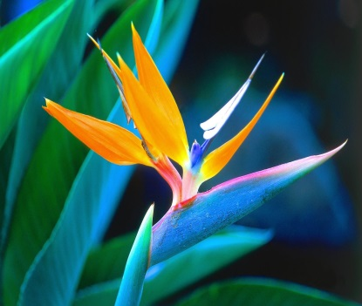

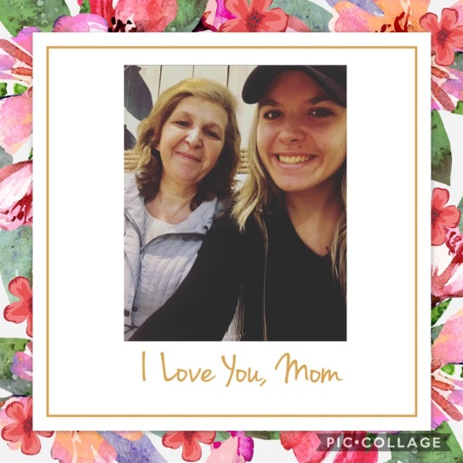
To mum
Sarah Văran

Since the day I was small
Till the day I began to crawl
Since the day I started to walk
Till the day I became tall
Since I began understanding things
Your love has never fallen short.
You have been my number 1 support
and for that I’ll forever be grateful
I know it's been a hard task,
A mother's prayer is a protective shield
the things we ask of you.
You should know you're very special
Alex Mocanu
for all the things you do.
Not a day goes by where I don’t thank God
“She is clothed with strength and dignity and she laughs without fear of the future. When she speaks, her words are wise, and she gives instructions with kindness.” Proverbs 31:25-26 NLT

For blessing me with a mum like you.

When times were hard, you were my rock,
The one that always lifted me back up.
You always know exactly what to say
to bring that smile upon my face.
You are the mum to laugh with me when all is well,
But also the mum to lift me back up when I have failed.

You have always taught me the Word of God
Taking a deeper look at the true meaning of these verses, I see that it talks about traits of strength, dignity, wisdom and kindness. I believe that just like my mum, all Christian mothers have these traits. A mother's prayer is like a protective shield that protects herself and her family from problems and threats like COVID-19.

They are courageous and fight for their family. They laugh without fear of the future because they trust God's promises.
I am happy that this year, I can spend more time at home with my mum. So I pray that this year for mother's day, in these difficult times, mums can use this time to help their families get closer to each other and closer to God.
BECOME MOTHERS AFTER GOD'S HEART.
and reminded me daily that His always there by my
side even when I thought that I was alone.
I thank you for always being an open ear
For always lending a hand when I needed it.

The older I grow the more I realise
that not only are you the most amazing mother
but the most amazing friend I could ever ask for.
I’ll forever love you and not matter what;
you will always have a special place in my heart.

HAPPY MOTHERS DAY, MUMMY
MAY GOD BLESS YOU

C
CE FACE VITAMINA C, CÂT ESTE DE IMPORTANTĂ ȘI CE LEGĂTURĂ ARE CU COVID-19?

Într-un fel sau altul, cu toții am auzit despre Vitamina C sau acidul ascorbic - ni s-au dat tablete de portocale pentru a mesteca în timpul copilăriei, ni s-a spus să mâncăm citrice pentru că sunt bogate în vitamina C și, în general, luăm un supliment atunci când vine frigul iernii. Dar cât de mult știm despre Vitamina C, și ce face pentru organismul nostru, și de ce a fost menționată odată cu focarul COVID-19 din China?

Această vitamină, cu adevărat minunată, a trecut prin mai multe etape înainte de a fi populară
de-a lungul anilor. Este esențială pentru viața umană, deoarece corpurile noastre nu o produc și, prin urmare, nu este stocată în corpul omenesc - ceea ce înseamnă că trebuie să o consumăm zilnic. Vitamina C joacă un rol crucial pentru piele, oase, ligamente, tendoane, dinți, ochi și vasele de sânge, doar pentru a numi câteva.

Cum funcționează
Studiile arată că Vitamina C are beneficii imunitare de susținere prin capacitatea sa de a ajuta la producerea de celule albe în sânge - aceste celule apără organismul nostru împotriva bolilor infecțioase și a microorganismelor străine.

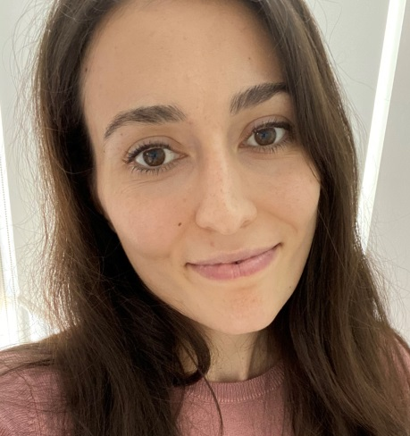
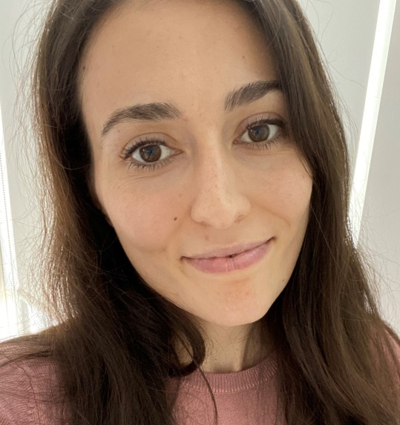
Este important să rețineți că Vitamina C nu vă va împiedica gripa sau răceala. Nu ne stimulează sistemul imunitar, ci mai degrabă îl susține. Într-o revizuire a peste 11.306 pacienți și 29 de studii, s-a ajuns la concluzia că suplimentarea periodică a avut un efect consecvent asupra reducerii simptomelor unei răceli.
La adulți, suplimentarea cu 200 mg/zi a redus răcelile cu 8% și cu 14% la copii.
Tamara Vasilciuc
Biserica Tabor, Melbourne
Copiilor cărora li s-a administrat o doză de 1.000 - 2.000 mg/zi li s-au

redus răcelile cu 18% și s-a diminuat severitatea.
Ce ne spun aceste statistici? Aflăm că suplimentarea zilnică are un efect mai semnificativ decât simpla luare de Vitamina C atunci când simțim o răceală.

Există atât de multe tipuri, pe care să le aleg?
În primul rând, este întotdeauna cel mai bine să încercați să obțineți Vitamina C prin dietă. Cu toate acestea, după cum am menționat mai sus, există beneficii în ceea ce privește o suplimentare farmaceutică.

Acidul ascorbic - original
Doza zilnică recomandată variază în fiecare țară. Dacă alegeți un supliment, în general se recomandă să luați până la 1.000 mg/zi, fie sub formă de praf, fie sub formă de capsulă pentru o persoană obișnuită.

Vitamina C intravenoasă (IVC)
Aceasta este Vitamina C injectată direct intravenos. Este avantajoasă în circumstanțele în care este nevoie de intervenții rapide și a câștigat popularitate în utilizarea ca tratament complementar pentru cancer, deoarece ajută la reducerea toxicității chimioterapiei. Cu toate acestea, este important să rețineți că trebuie să consultați întotdeauna medicul mai întâi.
IVC a fost aprobat și în studiile de cercetare din China, pentru pacienții care suferă de COVID-19. IVC a fost de fapt utilizat de zeci de ani în studii efectuate asupra capacității sale dovedite de a trata insuficiențele respiratorii. Acesta este factorul cheie aici, faptul că Vitamina C ar putea juca un rol major la cei care suferă de tulburări respiratorii legate de COVID-19. Se știe că în China s-au efectuat studii clinice pe pacienți care folosesc 24.000 mg/zi de IVC cu rezultate care sunt așteptate pentru confirmare.
Așa cum puteți vedea, există mult mai multe avantaje de la Vitamina C decât ceea ce ne-am putea aștepta. Sper ca aceste informații să vă găsească bine și să ofere o nouă lumină asupra a ceea ce ați cunoscut despre Vitamina C.
Pentru sănătatea ta,
Tamara.

Referințe:
https://www.ncbi.nlm.nih.gov/pubmed/25157026.
https://www.ncbi.nlm.nih.gov/pubmed/23440782
https://www.ncbi.nlm.nih.gov/pubmed/28224112
https://clinicaltrials.gov/ct2/show/NCT04264533

Despre mine:
Mă numesc Tamara Vasilciuc. Sunt mamă devotată pentru trei copii frumoși și soție pentru cel mai minunat soț. Întotdeauna mi-a plăcut să lucrez în domeniul sănătății în general, astfel că am o diplomă în Public and Environmental Health și am lucrat pentru consilii din Melbourne. După ce am devenit mamă, m-am simțit atrasă spre o altă direcție și am descoperit că Naturopatia are ceva care mă interesează cu adevărat - învățând despre puterea plantelor așa cum le-a creat Dumnezeu. Acesta este cel de-al doilea an universitar în care studiez Naturopatia în Melbourne, Victoria.
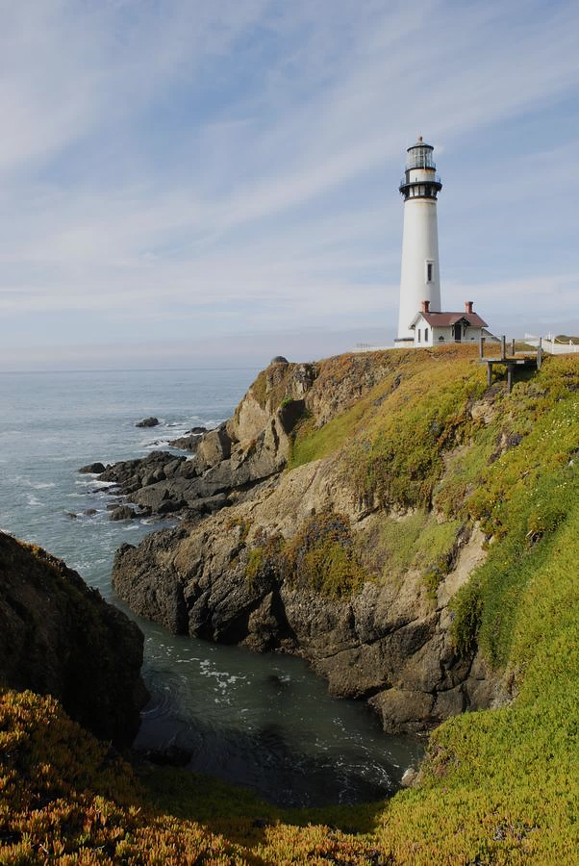
O, om!
Traian Dorz

O, om!... Ce mari răspunderi ai
De tot ce faci pe lume,
De tot ce spui în scris sau grai,
De pilda ce la alţii-o dai
Căci ea mereu spre iad sau Rai
Pe mulţi o să-i îndrume.
Ce grijă trebuie să pui
În viaţa ta, în toată,
Căci gândul care-l scrii sau spui
S-a dus... şi-n veci nu-l mai aduci
Dar vei culege roada lui
Ori viu, ori mort, odată.
Ai spus o vorbă - vorba ta,
Mergând din gură-n gură,
va veseli sau va-ntrista,
Va curăţi sau va-ntina,
Rodind sămânţa pusă-n ea
De dragoste sau ură.

Scrii un cuvânt - cuvântul scris
E-un leac sau e-o otravă!
Tu vei muri, dar tot ce-ai zis
Rămâne-n urmă-un drum deschis
Înspre infern sau Paradis,
Spre-ocară sau spre slavă.
Spui o cântare - versul tău
Rămâne după tine
Îndemn spre bine sau spre rău,
Spre curăţie sau desfrâu
Lăsând în inimi rodul său
De har sau de ruşine.
Arăţi o cale - calea ta
În urma ta nu piere,
E calea bună sau e rea
Va prăbuşi sau va-nălţa
Vor merge suflete pe ea
Spre Rai sau spre durere.

Trăieşti o viaţă - viaţa ta
E una, numai una.
Oricum ar fi, tu nu uita
Cum ţi-o trăieşti vei câştiga
Ori fericirea-n veci prin ea
Ori chin pe totdeauna.
O, om!... Ce mari răspunderi ai!
Tu vei pleca din lume,
Dar ce scrii azi, ce spui în grai,
Ce laşi prin pilda care-o dai,
Pe mulţi, pe mulţi mereu spre Rai
Sau iad o să-i îndrume.
O, nu uita!... Fii credincios
Cu grijă şi cu teamă!
- Să laşi în urmă, luminos
Un grai, un gând, un drum frumos!
Căci pentru toate ne-ndoios
Odată vei da seamă!

